**ผลการจัดประชุมระดมสมองกลุ่มย่อย (Focus Group) เพื่อนำเสนอผลการศึกษาและ (ร่าง)แผนแม่บทเพื่อขับเคลื่อนการพัฒนาระบบอำนวยความสะดวกในการประกอบธุรกิจแบบครบวงจร (Doing Business Portal Roadmap) ระยะ 3 ปี**

ชื่อการประชุม

“ประชุมระดมสมองกลุ่มย่อย (Focus Group) เพื่อนำเสนอผลการศึกษาและ (ร่าง)แผนแม่บทเพื่อขับเคลื่อนการพัฒนาระบบอำนวยความสะดวกในการประกอบธุรกิจแบบครบวงจร (Doing Business Portal Roadmap) ระยะ 3 ปี”

วันที่จัดประชุม

16 ธันวาคม พ.ศ.2565 เวลา 9:00 – 12.00 น

รูปแบบการจัดประชุม

การประชุมผ่านช่องทางออนไลน์ ระบบ Zoom

กำหนดการสัมมนา

๐๙.๐๐ – ๐๙.๑๕ สรุปรายงานสถานะการดำเนินการ

๐๙.๑๕ – ๐๙.๔๕ นำเสนอแผนแม่บทเพื่อขับเคลื่อนการพัฒนาระบบอำนวย

ความสะดวกในการประกอบธุรกิจแบบครบวงจร ระยะ ๓ ปี

(Doing Business Portal Roadmap)

๐๙.๔๕ – ๑๐.๓๐ ระดมสมอง (Focus Group)

๑๐.๓๐ – ๑๐.๔๕ พัก

๑๐.๔๕ – ๑๑.๔๕ ระดมสมอง (Focus Group)

๑๑.๔๕ – ๑๒.๐๐ คำถาม

ผู้เข้าร่วมประชุมผ่านระบบออนไลน์

จำนวนรวมทั้งสิ้น 277 คน

รายงานผลการประชุมระดมสมอง (Focus Group)

กล่าวเปิดงาน

โดย ดร.อาศิส อัญญะโพธิ์

ผู้ช่วยผู้อำนวยการสำนักงานพัฒนารัฐบาลดิจิทัล (องค์การมหาชน)

ขอขอบคุณผู้เข้าร่วมการประชุมทุกท่านที่มาร่วมแสดงความคิดเห็น ที่มาโครงการนี้ คือ เมื่อปี 60 ทางรัฐบาลมีความมุ่งมั่นที่จะยกระดับความยากง่ายในการประกอบธุรกิจที่ World Bank มาประเมินทุกประเทศ เราเคยได้ Ranking อันดับต้นๆ และมีช่วงหนึ่งซึ่งตกลง จึงพยายามหาวิธีทำให้ดีขึ้น โดยมี ก.พ.ร.เป็นหน่วยงานหลัก และเราก็มีอันดับดีขึ้นเรื่อยๆ เราตั้งเป้าไว้สูง ทาง สิ่งที่ World Bank เข้ามาเสนอว่าเราควรมีการ แต่ละคลัสเตอร์ แต่ในภาพรวมควรต้องมีการเอาดิจิทัลมาให้บริการ สมัยก่อน มีเกณฑ์ของเค้าอยู่ ถ้าจำเป็นต้องไปขออนุญาต คิดไปเลยว่า 1 วัน แต่ถ้าภาครัฐมีระบบดิจิทัลแล้ว เค้าจะประเมินให้เหลือ ครึ่งวัน ในการติดต่อราชการ ก็จะเป็นการลดเวลา และอาจทำให้อันดับของเราดีขึ้นมา รัฐบาลจึงให้ความเห็นชอบในการพัฒนาระบบอำนวยความสะดวก โครงการนี้ ที่ผ่านมาเราก็มีระบบ Biz Portal และมีหลายบริการถูกบรรจุเข้าไปแล้ว ต่อมาเราได้วางแผนฉบับแรกในการพัฒนาโครงการนี้ และตั้งใจว่าจะไปขอทุนสนับสนุนจาก กสทช. แต่แผนฉบับแรกนั้นมีปัญหาข้อจำกัดหลายประการ ที่สำคัญได้แก่ งบประมาณและกฎหมาย แต่ความพยายามที่ผ่านมาไม่ได้ศูนย์เปล่า ถึงแม้ไม่ได้มีบริการทั้งหมด ทุกหน่วยงานช่วยกันทำจนกระทั่งมีอันดับดีขึ้นเรื่อย ในโครงการนี้ เป็นการจัดแผนขึ้นอีกครั้งหนึ่ง แต่ครั้งนี้เรามีกฎหมายใหม่ พรบ.การปฏิบัติราชการทางอิเล็กทรอนิกส์ ซึ่งปลดล๊อก ข้อจำกัดที่เคยมี สามารถให้บริการผ่านอิเล็กทรอนิกส์ ได้ตามกฎหมายนี้ กล่าวกฎหมายเอื้อมากขึ้น ทุกหน่วยงานจะต้องมีช่องทางที่เป็นอิเล็กทรอนิกส์ด้วย ทาง สพร.กพร. สพธอ. และสำนักงานกฤษฎีกาจะร่วมกัน กำหนดวิธีการและแนวปฏิบัติในการให้บริการในรูปแบบอิเล็กทรอนิกส์ แต่ว่า อาจไม่ได้บังคับให้ต้องลงทุนพัฒนาระบบดิจิทัลที่ดีที่สุดซึ่งมีต้องลงทุนสูง อาจใช้ช่องทางอีเมล์ ช่องทางสื่อโซเชียล ได้ด้วย ซึ่งหมายความว่า กฎหมายเพียงอย่างเดียวไม่สามารถพัฒนาระบบให้สะดวกได้ย่างเต็มที่ ดังนั้นเราจะมาชวนทุกหน่วยงานเพื่อเลือก บริการสำคัญที่รัฐบาลจะต้องให้ความสำคัญเป็นพิเศษ เพื่อพัฒนาระบบอำนวยความสะดวกอย่างแท้จริง เรามาดูกันว่า บริการที่เลือกนั้น มีความเหมาะสมหรือไม่อย่างไร รวมทั้ง รูปแบบวิธีการที่ที่ปรึกษาเสนอนั้นมีความเหมาะสมหรือไม่อย่างไร โดยอาจมีการเสนอความคิดเห็นรูปแบบการพัฒนาระบบ ทั้งหน่วยงานท่านอาจจะอยากพัฒนาระบบเองโดยอาจมีการของบประมาณแบบบูรณาการ หรือ บางบริการอยากให้ สพร.เข้าไปช่วยดำเนินการ อยากให้ท่านมาช่วยกันแสดงความคิดเห็นอย่างเต็มที่ ในเรื่องนี้ ถ้าจะต้องทำให้เป็นรูปแบบที่ที่ปรึกษาเสนอนั้น ที่ปรึกษาจะต้องทำอะไรเพิ่มจากที่ท่านมีอยู่แล้วบ้าง 1.บริการที่เลือกมานี้เหมาะสมแล้วหรือไม่ 2.หน่วยงานของท่านจะต้องทำอะไรเพิ่ม และสพร.ช่วยอย่างไร และ 3.ท่านจะเดินหน้าของบประมาณเอง หรืออยากมีการของบประมาณในลักษณะบูรณการ เป็นต้น เราอยากได้แผนแม่บทที่สามารถนำไปขับเคลื่อนได้จริง

บรรยายหัวข้อการประชุมระดมสมอง

โดย ดร.ชุมพล บุญมี

แนะนำเว็บไซต์ประสานงานโครงการ

https://dga.tueng.org

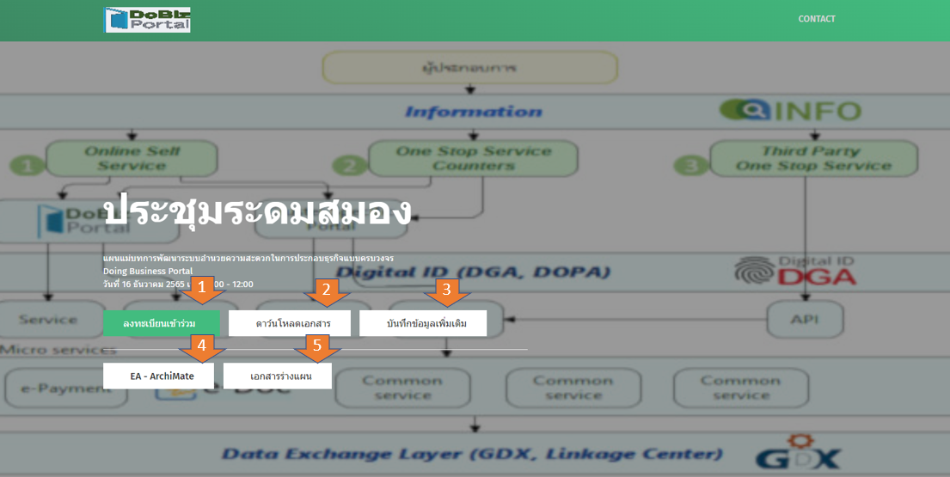

จากหน้าเว็บดังกล่าว ท่านสามารถลงทะเบียนเข้าร่วมสัมมนา สามารถดาว์นโหลดเอกสาร สามารถดูรายละเอียดข้อมูลใบอนุญาตและบริการต่างๆ รวมถึงสามารถเข้าไปดูเอกสารร่างแผนแม่บท ฉบับสมบูรณ์ ได้

1.สรุปความก้าวหน้าการดำเนินโครงการ

ที่ผ่านมาก World Bank ได้มีการประเมินและจัดอันดับความยากง่ายในการประกอบธุรกิจของประเทศต่างๆ ซึ่งประเทศไทยก็มีอันดับที่สูงขึ้นเรื่อยๆ

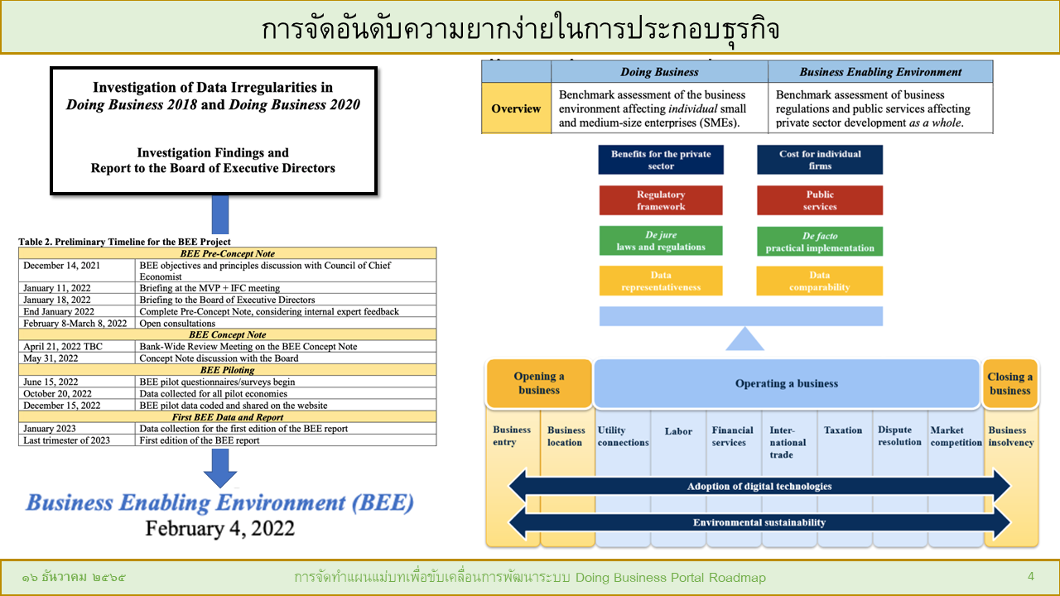

จนถึง ปี ค.ศ.2022 World Bank ได้ใช้วิธีการจัดอันดับที่เรียกว่า Ease of Doing Business (EoDB) และจากปีนี้เป็นต้นไปจะมีใช้วิธีการประเมินแบบใหม่ เรียกว่า Business Enabling Environment (BEE) ในการประเมิน ซึ่งเป็นที่มาสำคัญของโครงการนี้ คือ ต้องการสร้างสภาพแวดล้อมที่เหมาะสมในการดึงดูดนักลงทุนมาลงทุนในประเทศไทย

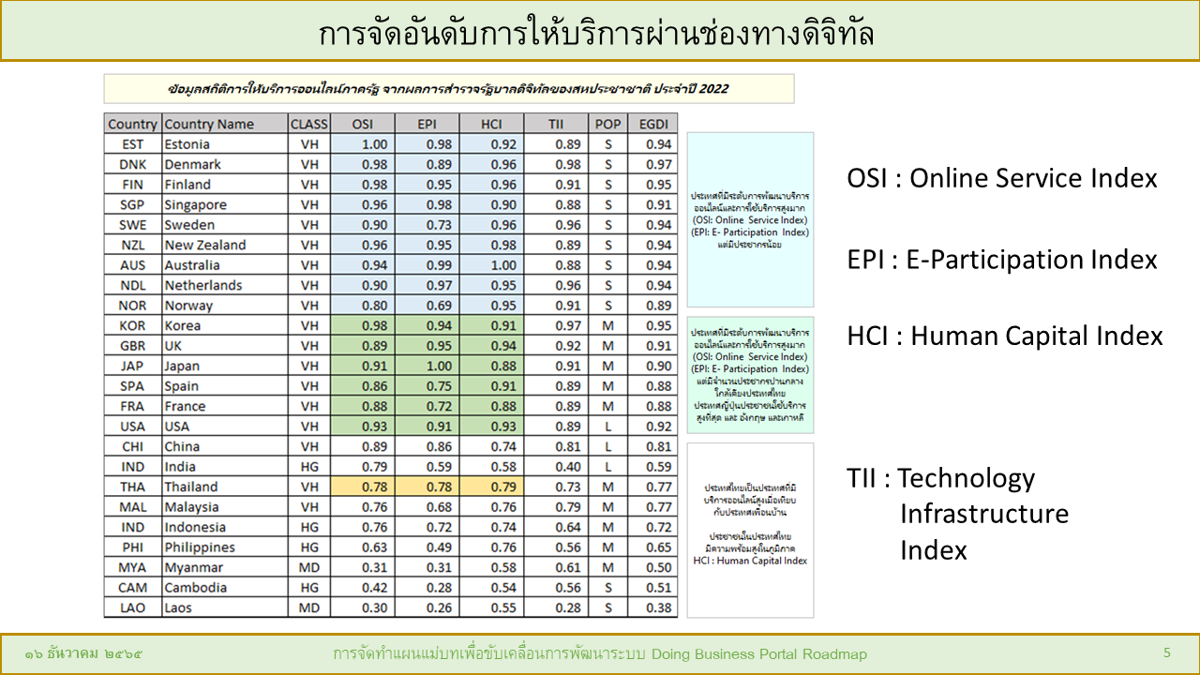

นอกจากนี้จากการจัดอันดับการพัฒนารัฐบาลอิเล็กทรอนิกส์ของสหประชาชาติปีล่าสุดที่ผ่านมา จะเห็นได้ว่า ประเทศไทยก็มีการพัฒนาการให้บริการผ่านช่องทางออนไลน์มากขึ้น ได้รับคะแนนที่อยู่ในระดับสูงขึ้นเรื่อยๆ โดยเฉพาะเมื่อพิจารณา เทียบเคียงกับประเทศเพื่อบ้าน

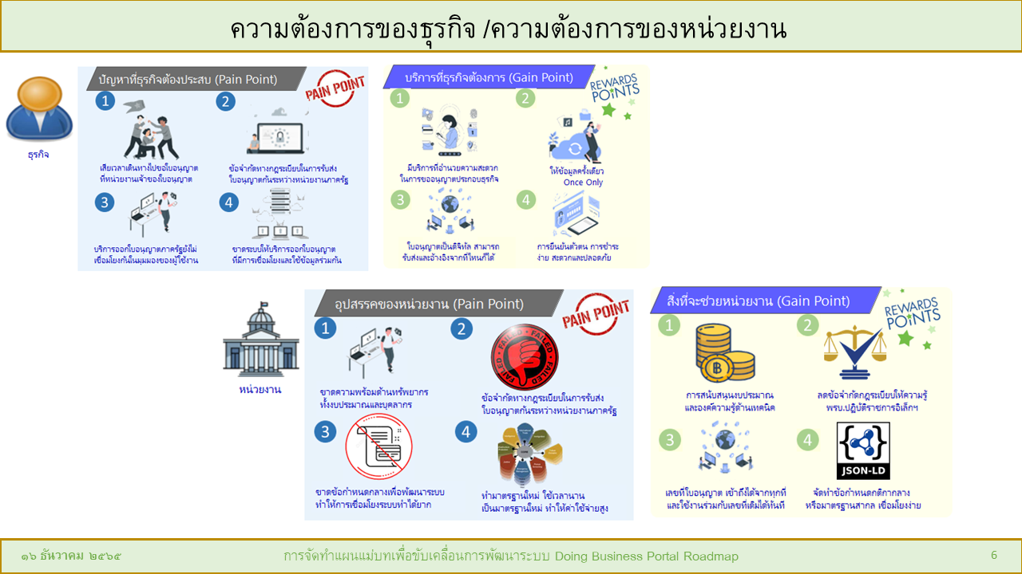

เมื่อมาพิจาณาความต้องการของภาคธุรกิจที่ต้องใช้บริการจากภาครัฐ ที่ไม่ต้องการเสียเวลาในการเดินทางไปใช้บริการ และความต้องของหน่วยงานภาครัฐที่อยากลดข้อจำกัดด้านกฎหมายและได้รับการสนับสนุนทรัพยากรเพื่อพัฒนาระบบดิจิทัล จึงเป็นที่มาสำคัญของโครงการนี้

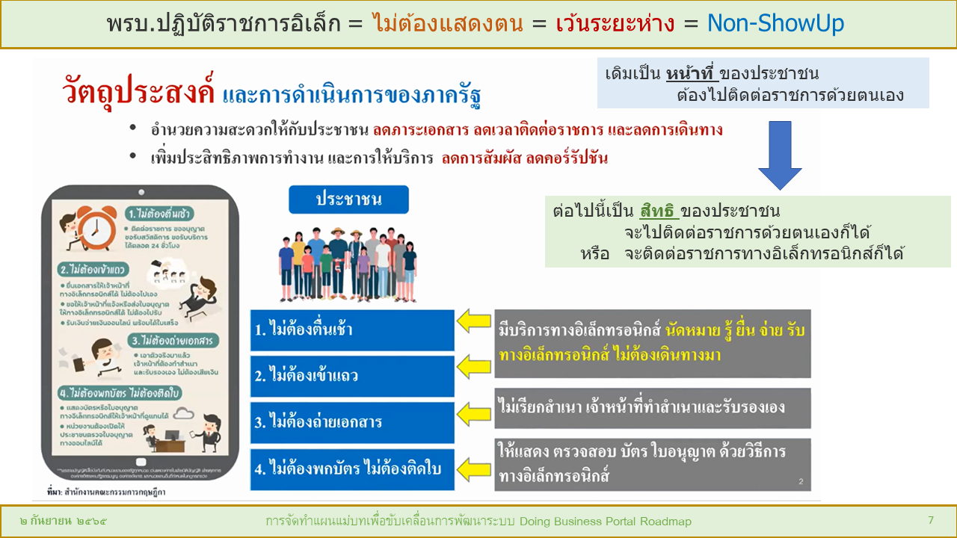

กฎหมายใหม่ พรบ.ปฏิบัติราชการทางอิเล็กทรอนิกส์ เป็นกฎหมายที่ปลดล็อกข้อจำกัดของหน่วยงานภาครัฐในการให้บริการผ่านช่องทางอิเล็กทรอนิกส์ ทำให้การติดต่อราชการที่เดิมเคยเป็นหน้าที่ของประชาชนที่ต้องไปติดต่อราชการด้วยตนเอง กลายเป็น เป็นสิทธิ ของประชาชน ที่สามารถเลือกได้ ว่าจะเดินทางไปติดต่อขอใช้บริการด้วยตนเอง หรือจะใช้ช่องทางอิเล็กทรอนิกส์ในการขอใช้บริการภาครัฐ และกลายเป็นหน้าที่ ของหน่วยงานภาครัฐที่จะต้องจัดให้มีช่องทางอิเล็กทรอนิกส์ ให้ประชาชนสามารถเข้าถึงบริการได้ เพื่อให้สั้นและเข้าใจง่าย อาจเรียก กฎหมายว่า กฎหมายไม่ต้องแสดงตน หรือ กฎหมายเว้นระยะห่าง กฎหมายนี้จะทำให้ ถึงแม้ราชการกับประชาชนอาจห่างกันมากขึ้นทางกายภาพ แต่จะทำใกล้ชิดกันมากขึ้นผ่านช่องทางดิจิทัล สอดคล้องตามยุคสมัยในปัจจุบันที่คนมีความใกล้ชิดกันมากขึ้นผ่านสื่อโซเชียล

ประชาชน ไม่ต้องตื่นแต่เช้า เพื่อไปติดต่อราชการ ไม่ต้องไปเข้าแถวเพื่อรอรับบริการ ไม่ต้องถ่ายเอกสารสำเนา เนื่องจาก หน่วยงานไม่สามารถเรียกขอสำเนาเอกสารได้อีกต่อไป ถ้าจำเป็นเจ้าหน้าที่ของหน่วยงานให้บริการจะต้องเป็นผู้ทำสำเนาและรับรองเอง ประชาชนไม่ต้องพกบัตร หรือติดใบสำคัญต่างๆ ให้สามารถใช้ข้อมูลอิเล็กทรอนิกส์แสดงได้

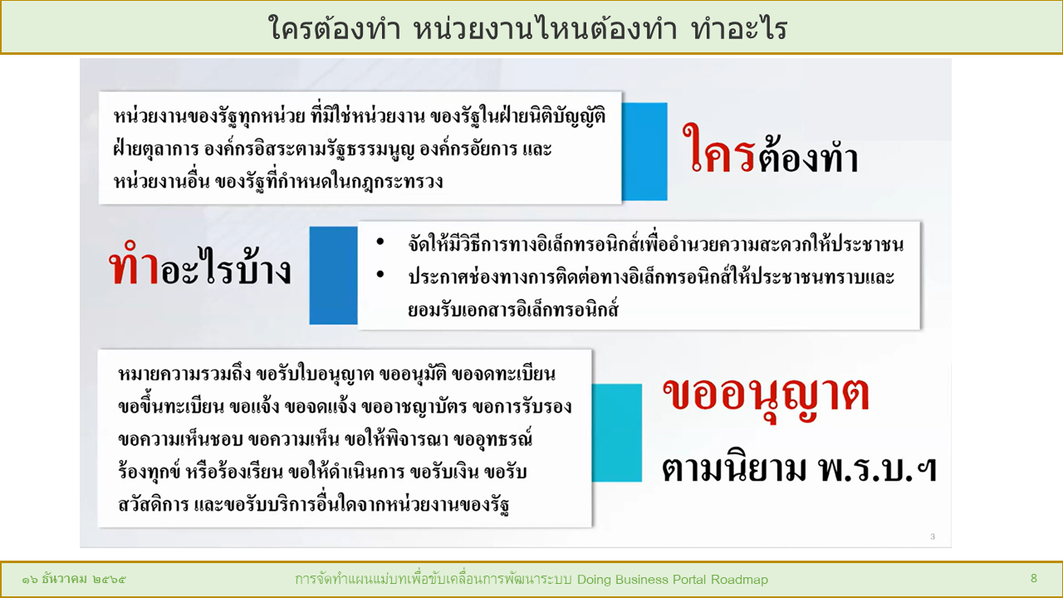

ถามว่าหน่วยงานใดต้องทำบ้าง คำตอบคือทุกหน่วยงานภาครัฐครับ มียกเว้นอยู่บ้างแต่ก็ไม่มากนัก ถามว่าต้องทำอะไรบ้าง หน่วยงานราชการต้องจัดให้มีวิธีการทางอิเล็กทรอนิกส์และประกาศช่องทางนั้นให้ประชาชนทราบ ถามว่าบริการอะไรบ้างที่ต้องทำ ทุกบริการครับ ตั้งแต่การขอรับใบอนุญาต การขออนุมัติ การขอจดทะเบียน การขอความเห็นชอบ การขอความเห็น และบริการอื่นๆ

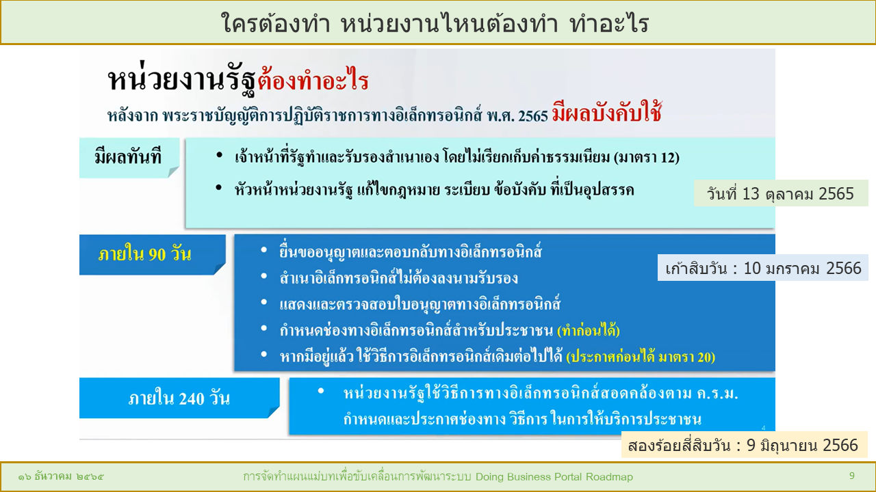

กฎหมายฉบับนี้ มีผลบังคับใช้แล้วตั้งแต่วันที่ 13 ตุลาคม 2565 บางเรื่องหน่วยงานมีเวลา 90 วัน ในการเตรียมการ เช่น การยื่นขออนุญาตและสื่อสารตอบกลับทางอิเล็กทรอนิกส์ สำเนาอิเล็กทรอนิกส์ที่ไม่ต้องลงนามรับรอง การแสดงและตรวจสบใบอนุญาตทางอิเล็กทรอนิกส์ เป็นต้น โดยจะมีการประกาศแนวทางปฏิบัติอีกทีภายในวันที่ 9 มิถุนายน พ.ศ.2565

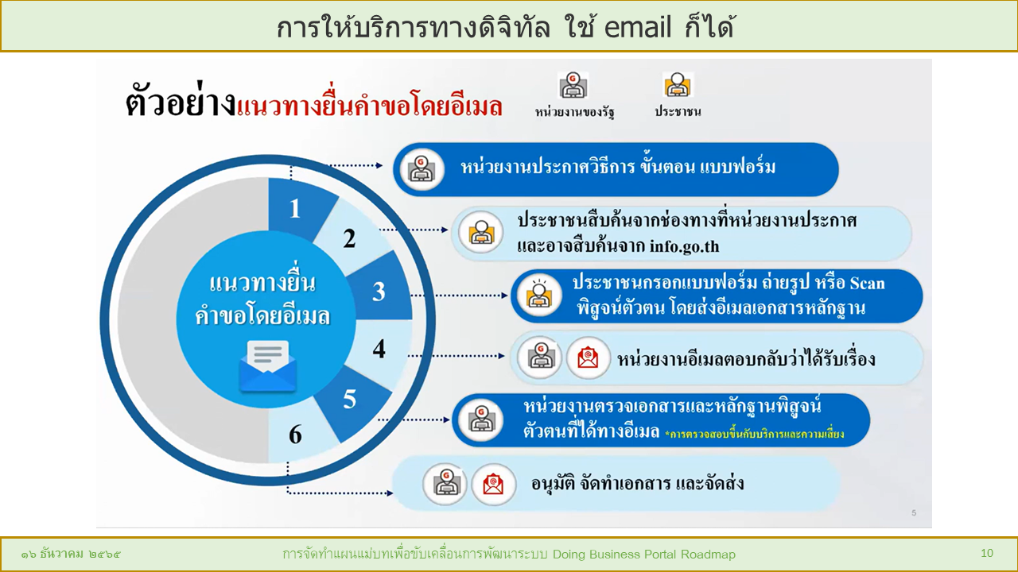

กฎหมายฉบับนี้มิได้ให้หน่วยงานจำเป็นต้องลงทุนจัดหาหรือพัฒนาระบบดิจิทัลที่มีประสิทธิภาพสูงมาใช้ในการให้บริการในทุกเรื่อง ขึ้นอยู่กับความเหมาะสมและความจำเป็นในบริบทของการให้บริการนั้น ซึ่งการใช้อีเมล์เป็นช่องทางในการให้บริการก็สามารถทำได้ เช่นในบริการที่มีปริมาณความต้องการใช้บริการไม่มากนัก ประชาชนสามารถขอรับบริการผ่านช่องทางอีเมล์ก็ได้

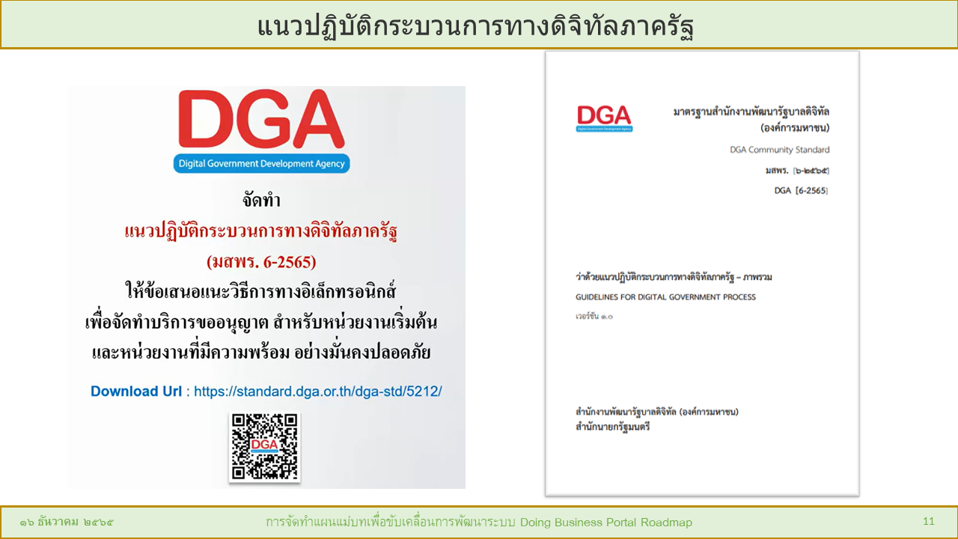

สรอ.ได้จัดทำแนวปฏิบัติสำหรับให้หน่วยงานราชการได้ใช้อ้างอิงในการดำเนินการตามกฎหมายนี้ เพื่อให้หน่วยงานราชการได้นำไปใช้อ้างอิงในการปฏิบัติราชการ และการให้บริการประชาชน

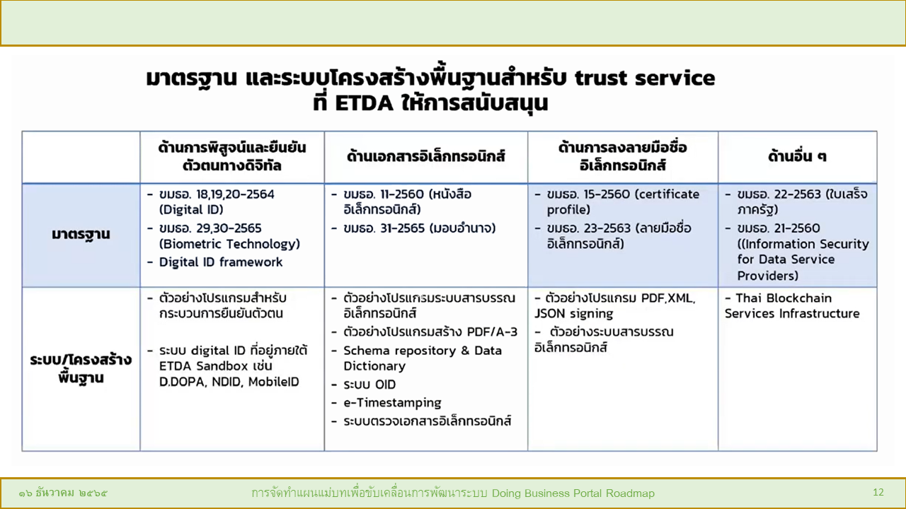

การจัดทำเอกสารอิเล็กทรอนิกส์ ควรจัดทำให้เป็นไปตามมาตรฐาน เพื่อให้ระบบดิจิทัลสามารถเข้าใจและทำงานได้อย่างอัตโนมัติ สพธอ ก็ได้จัดทำมาตรฐานดิจิทัลต่างๆ เพื่อเป็นแนวทางให้หน่วยงานราชการสามารถนำไปใช้อ้างอิงพัฒนาระบบดิจิทัลได้

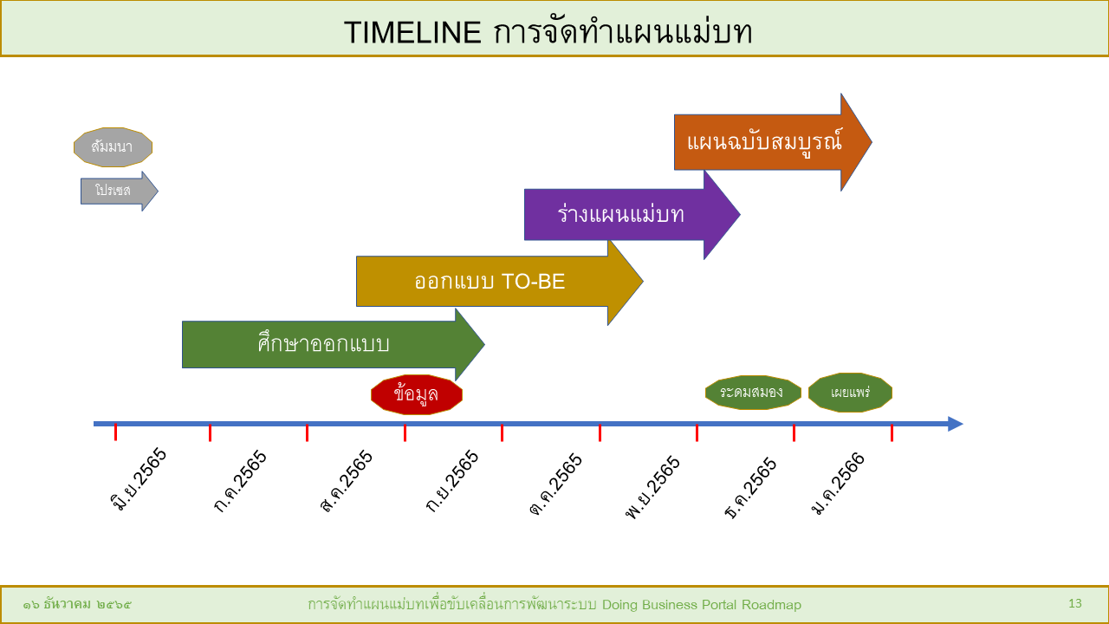

โครงการจัดทำแผนแม่บทเพื่อขับเคลื่อนการพัฒนาระบบอำนวยความสะดวกในการประกอบธุรกิจแบบครบวงจรนี้ มีระยะดำเนินการทั้งสิ้น 7 เดือน โดยในเดือนที่สาม กันยายน ที่ผ่านมา ได้จัดสัมมนาและรับความคิดเห็นและรับฟังข้อมูลประกอบในการจัดทำแผน บัดนี้ ได้จัดทำร่างแผนมารับฟังความคิดเห็นอีกครั้ง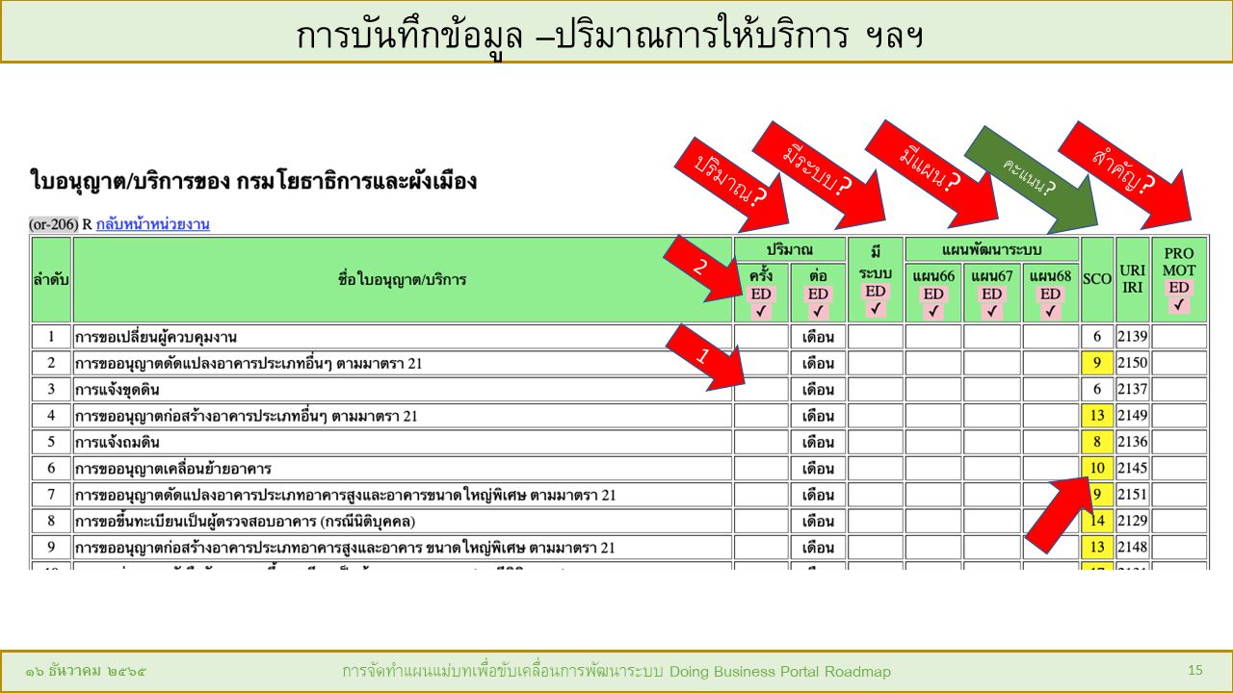

ข้อมูลสำคัญที่ได้รับความอนุเคราะห์จากทุกท่านในการสัมมนาครั้งนั้น ได้ใช้ในการประกอบการพิจารณาคัดเลือกบริการที่สำคัญเพื่อบรรจุในร่าง แผนแม่บทในครั้งนี้ ข้อมูลที่สำคัญได้แก่ ข้อมูลปริมาณการให้บริการของหน่วยงานในแต่ละบริการ ข้อมูลการจัดอันดับความสำคัญของบริการที่ควรได้รับการบรรจุไว้ในแผน เป็นต้น

แนวทางการพัฒนาระบบอำนวยความสะดวกในการประกอบธุรกิจ

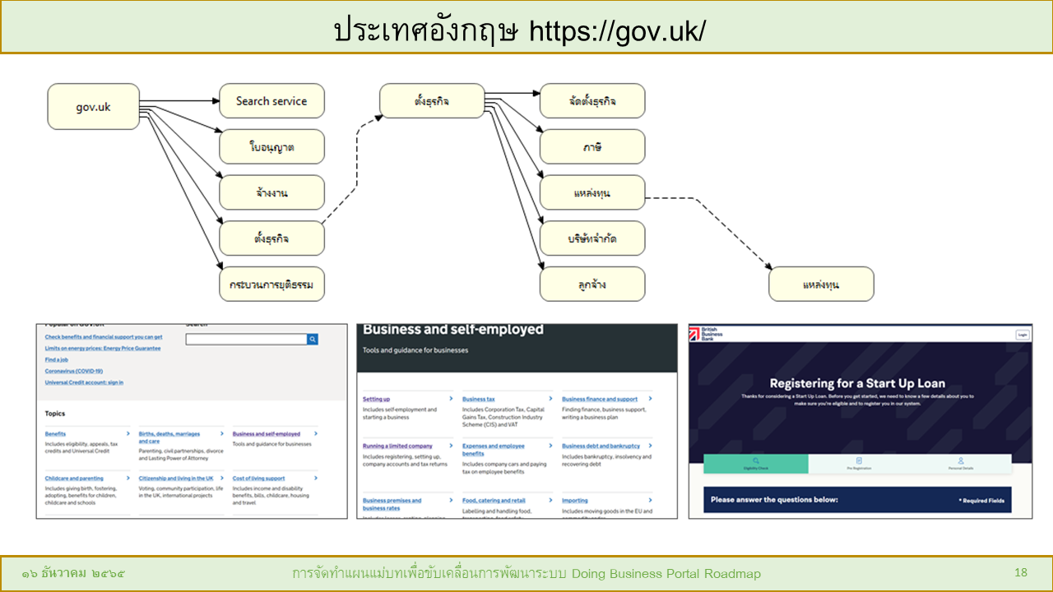

ประเทศอังกฤษซึ่งเป็นประเทศที่มีการพัฒนาการให้บริการภาครับได้ดี มีเว็บไซต์กลางเพื่อให้ประชาชนเริ่มต้นเข้าใช้บริการค้นหาบริการที่ตนสนใจ เว็บไซต์นั้นก็จะแนะนำไปสู่เว็บไซต์ของหน่วยงานที่ให้บรการนั้น เช่น ต้องการเข้าถึงแหล่งทุน ก็สามารถเลือกไปหน่วยงานแหล่งทุนได้

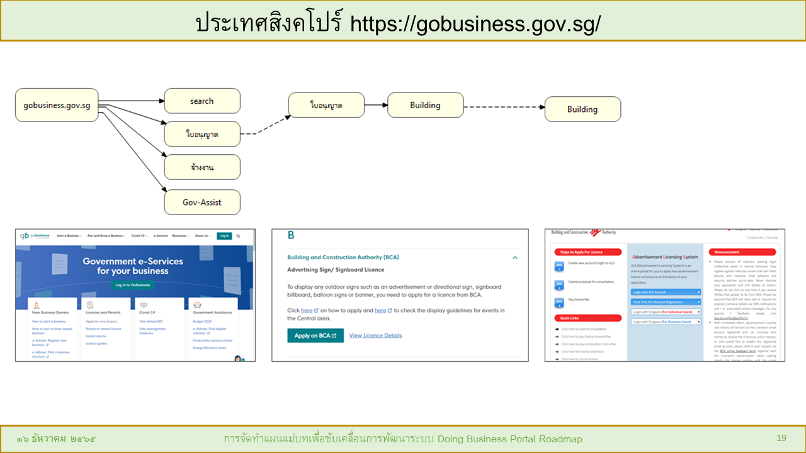การให้บริการเกี่ยวกับการประกอบธุรกิจของประเทศสิงคโปร์ ก็คล้ายกัน มีเว็บไซต์ที่เป็น พอร์ทอลกลาง https://gobusiness.gov.sg ในการให้ผู้ประกอบธุรกิจเข้ามาเริ่มต้นค้นหาบริการที่ตนสนใจ เช่น บริการขออนุญาตก่อสร้างอาคาร และแนะนำไปสู่เว็บให้บริการของหน่วยงานที่เกี่ยวข้อง และเมื่อจำเป็นต้องยืนยันตัวตนเพื่อใช้บริการ ก็สามารถเลือกได้ว่า จะใช้ระบบยืนยันตัวตนของหน่วยงานนั้น หรือ จะใช้ระบบยืนยันตัวตนกลาง ที่เรียกว่า ‘singpass’ เพื่อลดภาระการจดจำรหัสผ่านหลายตัวของผู้ใช้บริการ

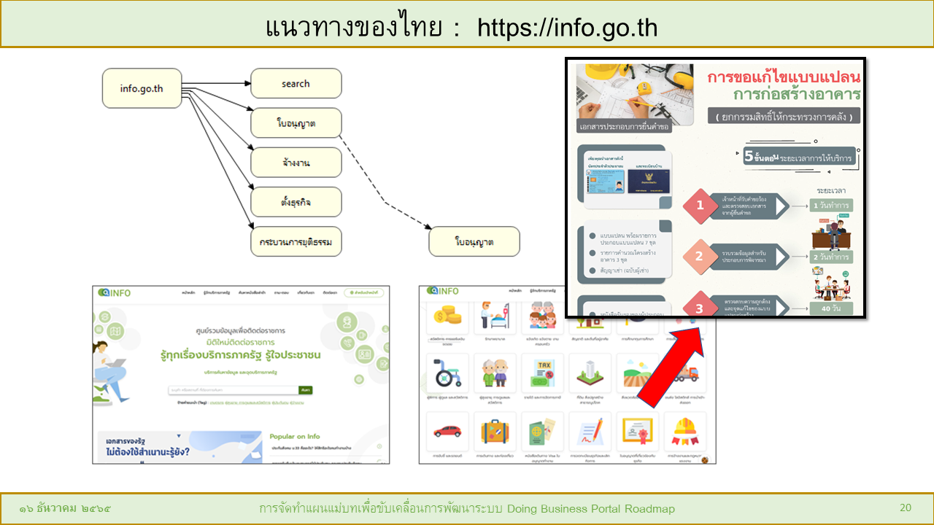

แนวทางการให้บริการของประเทศไทยก็เช่นกัน น่าจะต้องมีเว็บไซต์ที่ให้ประชาชนใช้เป็นจุดเริ่มต้นในการค้นหาบริการว่า ต้องการใช้บริการอะไร ปัจจุบัน DGA ได้จัดให้มีเว็บไซต์ <https://info.go.th> เพื่อเป็นพอร์ทอลกลางเพื่อเป็นศูนย์กลางในการให้บริการภาครัฐ ประชาชนสามารถสืบค้นข้อมูลที่อยู่ในคู่มือบริการประชาชนได้อย่างอัตโนมัติ สะดวก รวดเร็ว

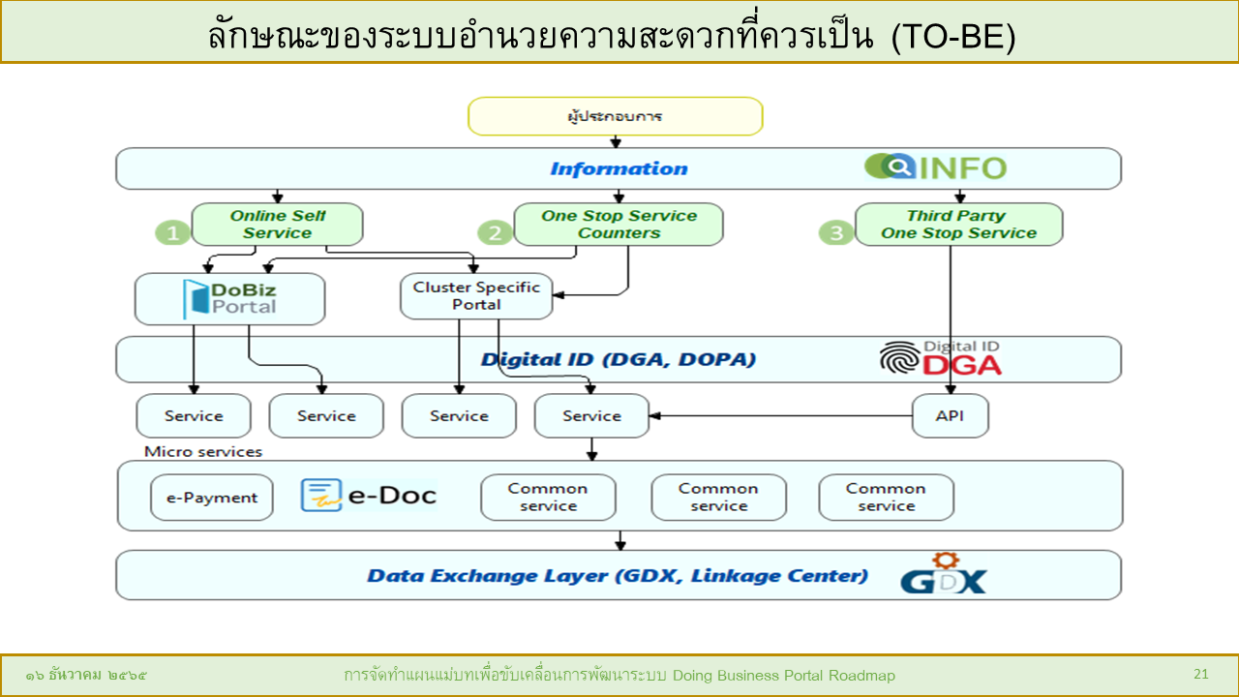

สถาปัตยกรรมระบบดิจิทัลที่ควรเป็นจะประกอบองค์กรสำคัญหลายองค์ประกอบ เริ่มจากส่วนที่จะเป็นหน้าด่านให้ข้อมูลกับผู้ประกอบการ ได้แก่ส่วนที่เป็น Information หรือ อาจจะเป็น https://info.go.th เพื่อเป็นหน้าด่านแรกให้ประชาชนเข้ามาสืบค้นบริการ สำหรับการให้บริการของหน่วยงานอาจมีได้หลายรูปแบบ เช่น รูปแบบการมีเว็บไซต์ที่ประชาชนเข้าใช้บริการได้ด้วยตนเอง (Online Self Service) หรือจะเป็นรูปแบบที่สอง คือการมีเคาว์เตอร์เซอร์วิสที่ให้บริการแบบจุดเดียวเบ็ตเสร็จ หรือจะเป็นรูปแบบที่สาม คือการมี ผู้ให้บริการอื่นที่มีลักษณะเป็น Third Party ให้บริการบางเรื่องที่มีความใกล้ชิดกับผู้ประกอบการ อำนวยความสะดวกสะบายในการเข้ารับบริการมากยิ่งขึ้น

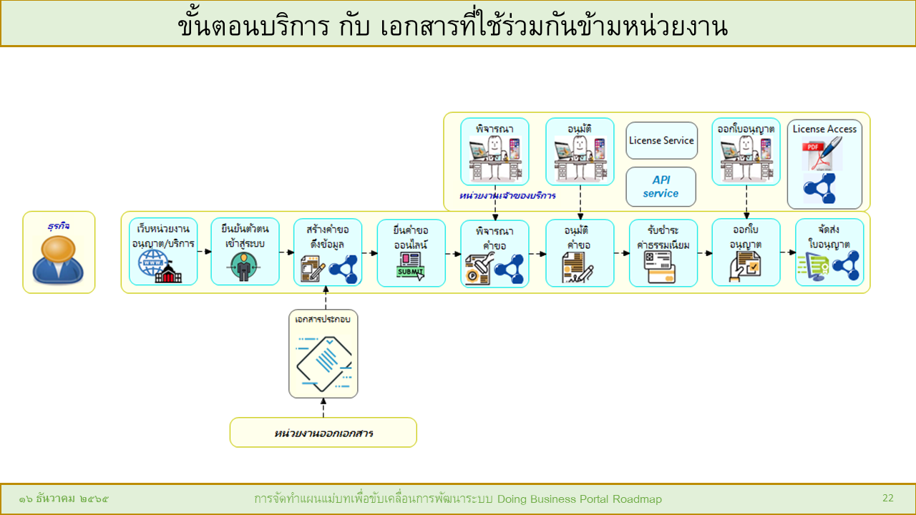

บริการของภาครัฐมีหลากหลาย แต่ละบริการมีบริบทการให้บริการที่แตกต่างกัน มีกฎหมายที่เกี่ยวข้องแตกต่างกัน แต่ก็มีขั้นตอนการให้บริการที่คล้ายคลึงกัน ได้แก่ เริ่มจาก 1.การมีเว็บไซต์สืบค้นข้อมูลบริการ 2.การยืนยันตัวตนเพื่อใช้บริการ 3.การสร้างและยื่นคำขอใช้บริการ 4.การพิจารณาคำขอ 5.การอนุมัติคำขอ 6. การรับชำระค่าธรรมเนียน 7.การออกใบอนุญาต และ 8.การจัดส่งใบอนุญาต การเปลี่ยนแปลงที่สำคัญคือการรับคำขอและข้อมูลประกอบคำขอที่อยู่ในรูปแบบอิเล็กทรอนิกส์ และการออกใบอนุญาตที่สามารถออกได้ในรูปแบบอิเล็กทรอนิกส์ นั่นเอง

ต่อไปนี้ เป็นการแสดงลักษณะรูปแบบ การให้บริการของภาครัฐที่จะเปลี่ยนไป อาจแบ่งได้เป็นสามกลุ่ม คือ

1. การประยุกต์ใช้เครื่องมือสื่อสารดิจิทัลที่มีอยู่โดยไม่ได้จัดหาหรือพัฒนาระบบดิจิทัลเฉพาะ

กรณีที่ 1-3 ต่อไปนี้เป็นการแสดงแนวทางการให้บริการของกลุ่มนี้

2. การพัฒนาระบบดิจิทัลสนับสนุนกรให้บริการของหน่วยงานเอง และ

กรณีที่ 4-6 ต่อไปนี้เป็นการแสดงแนวทางการให้บริการของกลุ่มนี้

3. การใช้ระบบดิจิทัลกลางที่มีหน่วยงานกลาง เช่น สพร. พัฒนาขึ้น โดยไม่ได้พัฒนาของตนเอง

กรณีที่ 7-9 ต่อไปนี้เป็นการแสดงแนวทางการให้บริการของกลุ่มนี้

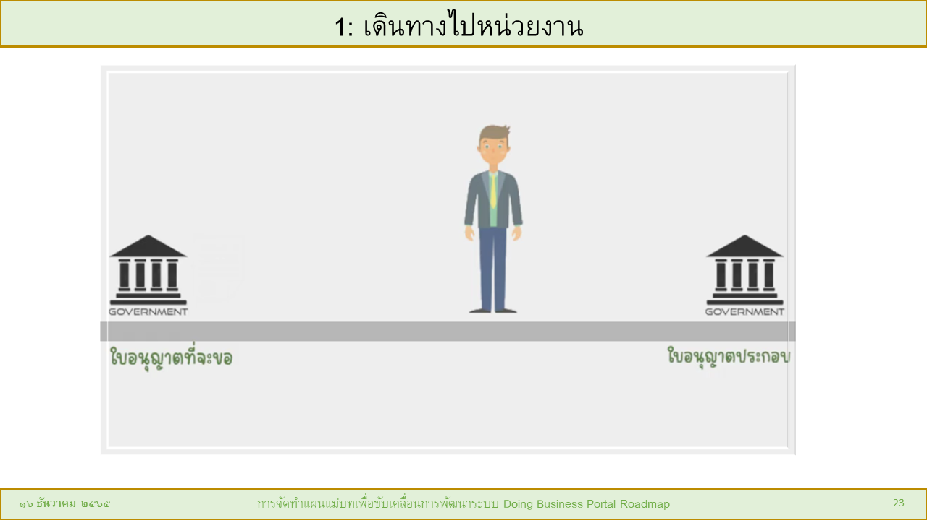

กรณีที่ 1 : เดินทางไปรับบริการที่หน่วยงาน

ดังที่ได้กล่าวข้างต้น การเข้ารับบริการภาครัฐของประชาชน ยังคงเป็นสิทธิของประชาชนที่สามารถเลือกได้ว่า จะเดินทางไปใช้บริการด้วยตนเอง หรือจะรับบริการผ่านช่องทางอิเล็กทรอนิกส์ เพื่อเป็นการเปรียบเทียบความแตกต่างดังกล่าวให้ชัดเจนยิ่งขึ้น จะใช้ อะนิเมชั่นนี้ในการแสดงกรณีการเดินทางไปรับบริการด้วยตนเอง โดยเพื่อเปรียบเทียบให้เห็นถึงความแตกต่างที่ชัดเจน จะสมมุติกรณีที่จะไปขอใบอนุญาตหนึ่ง (หน่วยงานซ้ายมือ) แต่ในการขออนุญาตนั้นจำเป็นต้องใบอนุญาตอื่นประกอบในการขออนุญาต ซึ่งใบอนุญาตประกอบนั้นออกโดยหน่วยงายภาครัฐอื่น (หน่วยงานขวามือ) จะเห็นได้ว่าประชาชนจะต้องเสียเวลาและค่าใช้จ่ายในการเดินทางอย่างมาก

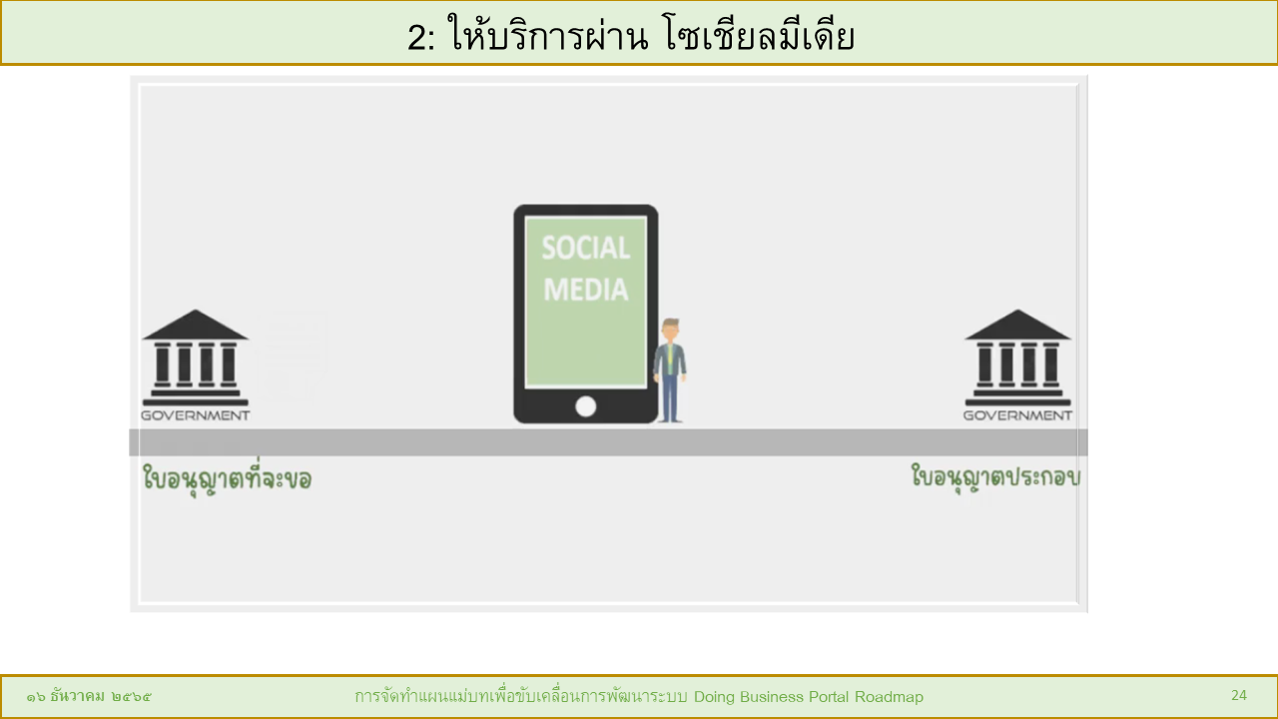

กรณีที่ 2 : ใช่ช่องทางสื่อโซเชียล (เช่น LINE) ในการขอรับบริการ

ในยุคปัจจุบัน ประชาชนมีความใกล้ชิดคุ้นเคยกับสื่อโซเชียลมากขึ้น หน่วยงานราชการก็เช่นกัน มีการใช้งานสื่อโซเชียลเป็นเครื่องมือในการปฏิบัติราชการมากขึ้น การใช้สื่อโซเชียลจึงเป็นทางเลือกหนึ่งในการให้บริการประชาชนโดยไม่ต้องลงทุนพัฒนาระบบดิจิทัลเฉพาะขึ้น อะนิเมชั่นนี้ในการแสดงกรณีใช้สื่อโซเชียลในการให้บริการประชาชน ใช้ช่องทางสื่อโซเชียลไปขอใบอนุญาตหนึ่ง (หน่วยงานซ้ายมือ) และใช้สื่อโซเชียลในการขอใบอนุญาตประกอบนั้นออกโดยหน่วยงายภาครัฐอื่น (หน่วยงานขวามือ) จะเห็นได้ว่าประชาชนสามารถรับบริการภาครัฐได้โดยไม่ต้องเดินทางไปด้วยตนเอง ลดภาระและค่าใช้จ่ายในการเดินทาง โดยใช้ช่องทางดิจิทัลที่มีอยู่ โดยไม่ต้องลงทุนมากนัก

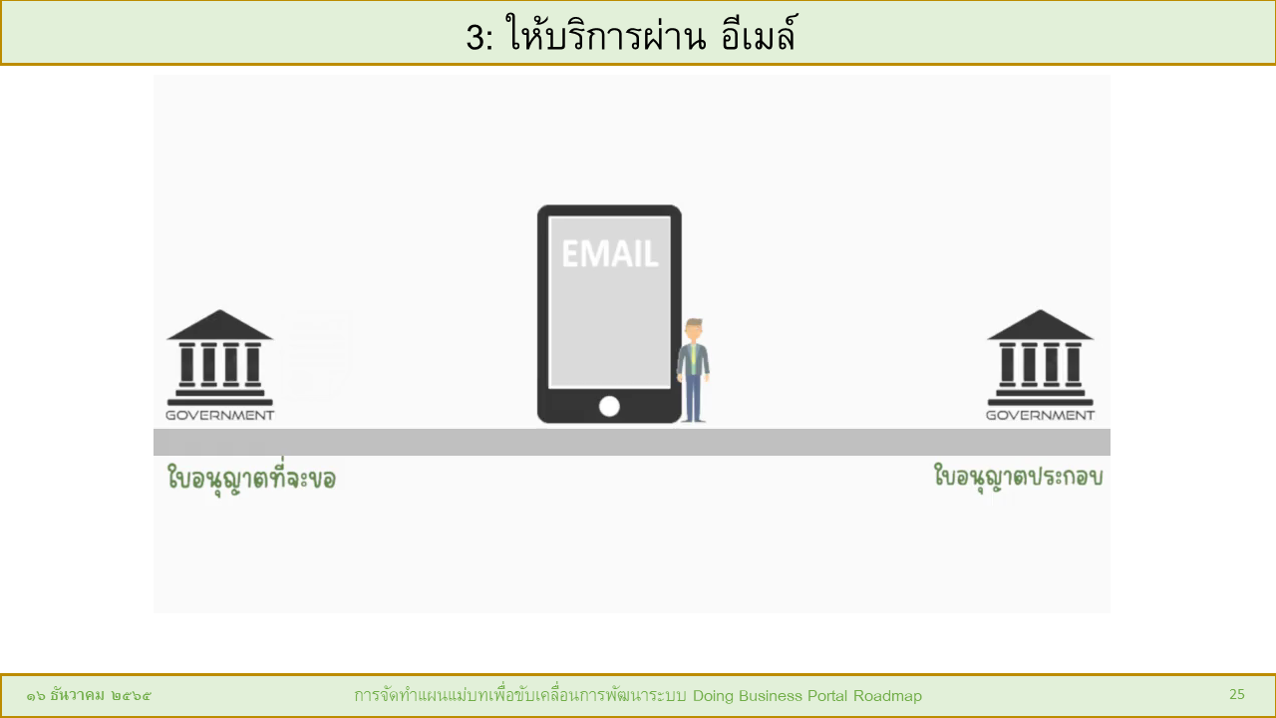

กรณีที่ 3 : ใช่ช่องทางสื่ออีเมล์ในการขอรับบริการ

ในยุคปัจจุบัน ประชาชนจำนวนไม่น้อยมีความคุ้นเคยกับการใช้อีเมล์มากขึ้น หน่วยงานราชการก็เช่นกัน มีการใช้งานอีเมล์เป็นเครื่องมือในการปฏิบัติราชการมากขึ้น การใช้อีเมล์จึงเป็นอีกทางเลือกหนึ่งในการให้บริการประชาชนโดยไม่ต้องลงทุนพัฒนาระบบดิจิทัลเฉพาะขึ้น อะนิเมชั่นนี้ในการแสดงกรณีใช้สื่ออีเมล์ในการให้บริการประชาชน ใช้ช่องทางอีเมล์ไปขอใบอนุญาตหนึ่ง (หน่วยงานซ้ายมือ) และใช้อีเมล์ในการขอใบอนุญาตประกอบนั้นออกโดยหน่วยงายภาครัฐอื่น (หน่วยงานขวามือ) จะเห็นได้ว่าประชาชนสามารถรับบริการภาครัฐได้โดยไม่ต้องเดินทางไปด้วยตนเอง ลดภาระและค่าใช้จ่ายในการเดินทาง โดยใช้ช่องทางดิจิทัลที่มีอยู่ โดยไม่ต้องลงทุนมากนัก

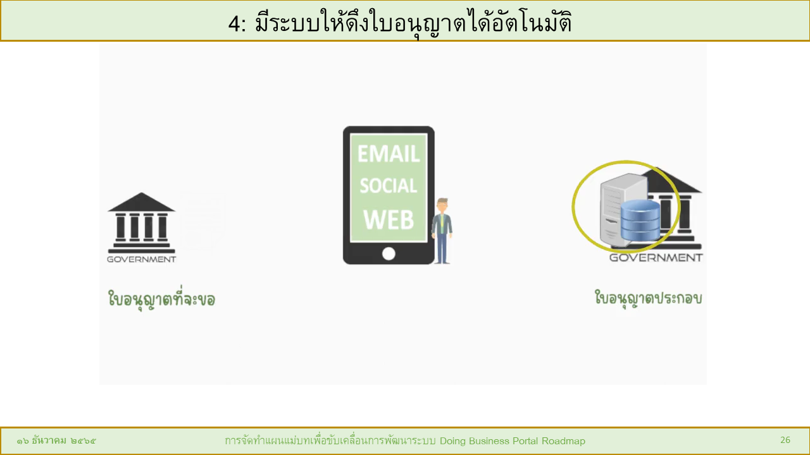

กรณีที่ 4 : การดึงใบอนุญาตจากหน่วยงานเจ้าของได้โดยอัตโนมัติ

กรณีที่หน่วยงานมีระบบดิจิทัลจัดเก็บใบอนุญาตในรูปแบบอิเล็กทรอนิกส์อยู่แล้ว และประชาชนหรือภาคธุรกิจที่เคยได้รับใบอนุญาตนั้นอยู่แล้ว ถ้าหน่วยงานได้พัฒนาระบบจัดเก็บใบอนุญาตนั้นให้มีความสามารถสูงขึ้นอีกระดับหนึ่ง คือสามารถให้เข้าถึงใบอนุญาตนั้นได้อย่างอัตโนมัติผ่านระบบอินเทอร์เน็ต เช่น สามารถเข้าถึงได้โดยใช้ลิงค์ URL ก็จะทำให้การดึงใบอนุญาตประกอบ หรือเอกสารประกอบ ที่ออกโดยหน่วยงานภาครัฐ มีความง่าย สะดวก รวดเร็ว สามารถเข้าถึงใบอนุญาตได้จากทุกที่ ทุกเวลา ไม่ว่าจะเข้าถึงโดยประชาชนผู้เป็นเจ้าของใบอนุญาต หรือโดยหน่วยงานที่จำเป็นต้องใช้ใบอนุญาตนั้นประกอบในการพิจารณาอนุญาต การทำให้เกิดความสามารถเช่นนี้จำเป็นต้องมีการพัฒนาปรับปรุงระบบดิจิทัลของหน่วยงานให้เพิ่มความสามารถนี้ จำเป็นต้องมีการลงทุนพัฒนาระบบ

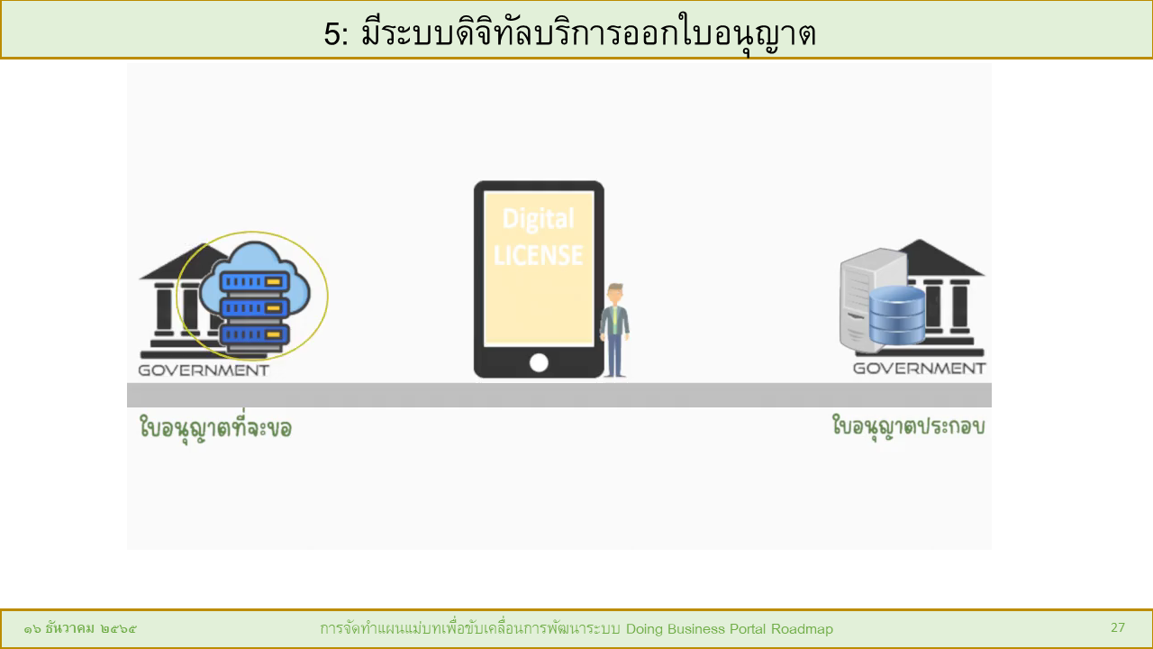

กรณีที่ 5 : การจัดให้มีระบบดิจิทัลสนับสนุนการให้บริการในรูปแบบอิเล็กทรอนิกส์

หน่วยงานจัดให้มีระบบดิจิทัลสนับสนุนการให้บริการ โดยสามารถสร้างคำขอ เตรียมเอกสารประกอบในรูปแบบอิเล็กทรอนิกส์ การดึงข้อมูลที่เคยกรอกไว้แล้วที่ระบบเคยจัดเก็บไว้ในอดีตขึ้นมาใส่ใบคำขอโดยอัตโนมัติ เพื่อลดภาระการบันทึกข้อมูลซ้ำซ้อน เพื่อให้ประชาชนกรอกข้อมูลเพียงครั้งเดียว (Once Only) ถ้าทำงานร่วมกับระบบเข้าถึงใบอนุญาตอื่นของหน่วยงานอื่นได้อย่างอัตโนมัติ จะทำให้การให้บริการประชาชนผ่านช่องทางอิเล็กทรอนิกส์ มีความสมบูรณ์มากขึ้น ประชาชนผู้ประกอบธุรกิจจะได้รับความสะดวกมากขึ้น

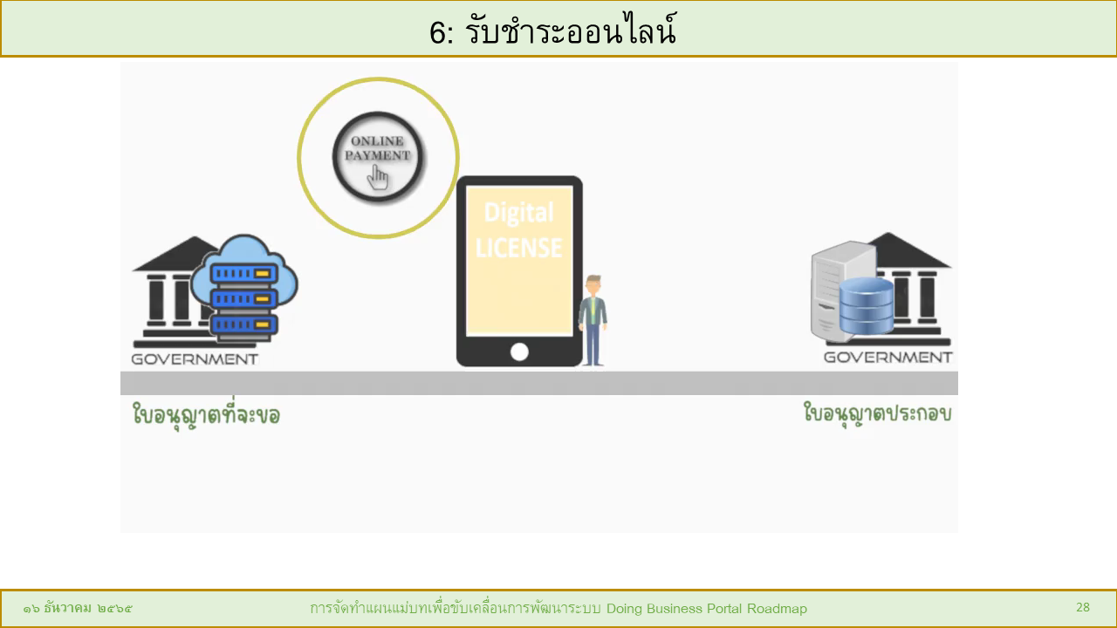

กรณีที่ 6 : มีระบบรับชำระออนไลน์ในการชำระค่าธรรมเนียมการให้บริการ

หน่วยงานจัดให้มีระบบรับชำระในรูปแบบออนไลน์เพื่อสนับสนุนการชำระค่าธรรมเนียมการให้บริการ ประชาชนผู้ประกอบธุรกิจจะได้รับความสะดวกในการชำระค่าธรรมเนียม หน่วยงานจะสามารถดำเนินการขั้นตอนต่อไปคือ การออกใบอนุญาตได้อย่างอัตโนมัติ โดยไม่จำเป็นต้องมีกระบวนการตรวจสอบการรับชำระเนื่องจากระบบสามารถทำให้ได้อย่างอัตโนมัติ

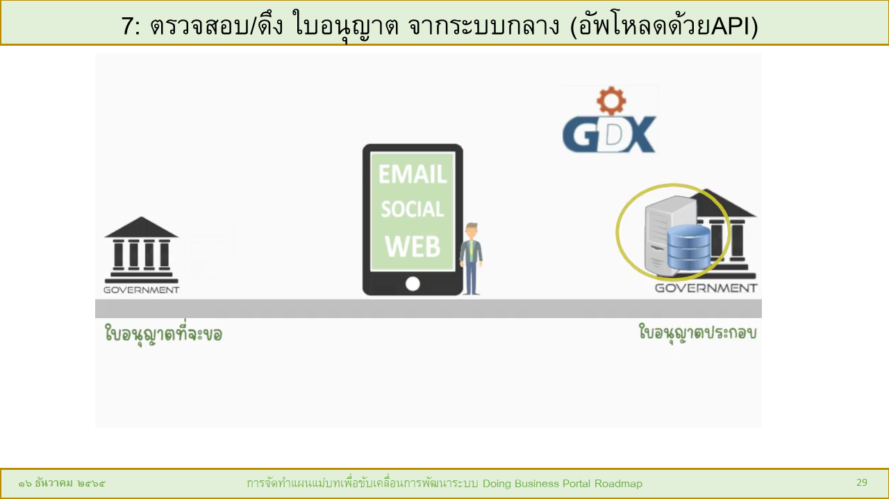

กรณีที่ 7 : การจัดเก็บใบอนุญาตอิเล็กทรอนิกส์ที่ส่วนกลางโดยอัตโนมัติ

หน่วยงานส่วนกลางจะจัให้มีระบบจัดเก็บใบอนุญาตกลาง เพื่อเป็นศูนย์กลางในการจัดเก็บและเข้าถึงใบอนุญาตทุกประเภท ที่ออกโดยหน่วยงานภาครัฐ โดยหน่วยงานของรัฐที่เป็นเจ้าของใบอนุญาต สามารถนำใบอนุญาตที่ออก ไปจัดเก็บเข้าระบบได้โดยอัตโนมัติผ่านกลไกมาตรฐาน ช่น API (Application Program Interface) ทำให้หน่วยงานเจ้าของใบอนุญาตไม่จำเป็นต้องลงทุนการสร้างระบบดังกล่าว สำหรับหน่วยงานที่มีระบบดิจิทัลสนับสนุนการให้บริการและมีการออกใบอนุญาตอยู่แล้ว สามารถใช้บริการกลางนี้ได้ ทำให้ประชาชนผู้ประกอบธุรกิจได้รับความสะดวกสามารถเข้าถึงใบอนุญาตของตนได้ในรูปแบบอิเล็กทรอนิกส์ โดยหน่วยงานไม่ต้องพัฒนาปรับปรุงระบบดิจิทัลมากนัก

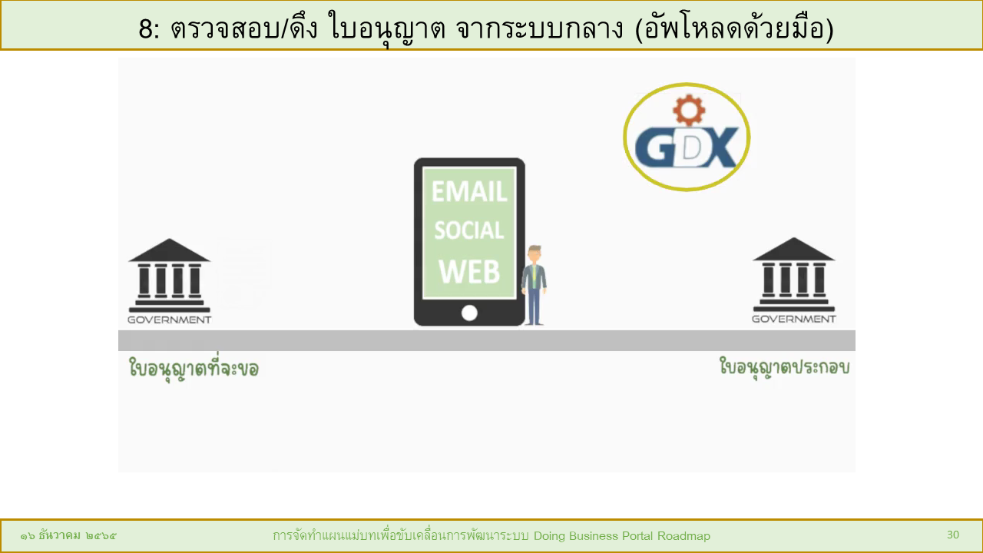

กรณีที่ 8 : การจัดเก็บใบอนุญาตอิเล็กทรอนิกส์ที่ส่วนกลางด้วยมือ (manual operation)

หน่วยงานส่วนกลางจะจัให้มีระบบจัดเก็บใบอนุญาตกลาง เพื่อเป็นศูนย์กลางในการจัดเก็บและเข้าถึงใบอนุญาตทุกประเภท ที่ออกโดยหน่วยงานภาครัฐ โดยหน่วยงานของรัฐที่เป็นเจ้าของใบอนุญาต สามารถนำใบอนุญาตที่ออกนั้น อัพโหลด หรือ ส่งขึ้น ไปจัดเก็บเข้าระบบได้ ทำให้หน่วยงานเจ้าของใบอนุญาตไม่จำเป็นต้องลงทุนการสร้างระบบดังกล่าว ทำให้ประชาชนผู้ประกอบธุรกิจได้รับความสะดวกสามารถเข้าถึงใบอนุญาตของตนได้ในรูปแบบอิเล็กทรอนิกส์ โดยหน่วยงานไม่ต้องพัฒนาปรับปรุงระบบดิจิทัลเลย

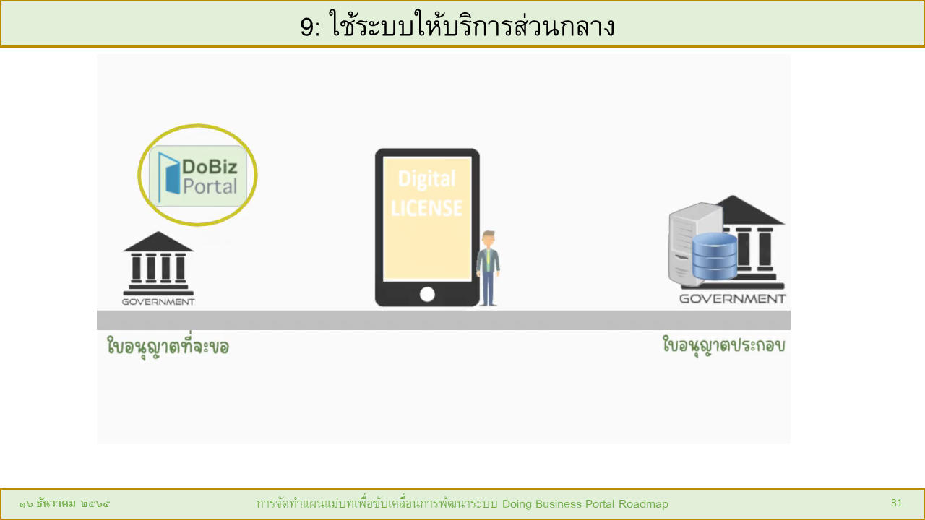

กรณีที่ 9 : หน่วยงานใช้ระบบออกใบอนุญาตกลาง

หน่วยงานส่วนกลางจะจัให้มีระบบดิจิทัลสนับสนุนการออกใบอนุญาตกลาง เพื่อเป็นศูนย์กลางในการให้บริการออกใบอนุญาตทุกประเภท ที่ออกโดยหน่วยงานภาครัฐ โดยหน่วยงานของรัฐที่เป็นเจ้าของใบอนุญาต สามารถล๊อกอินเข้าระบบกลางนี้ และดำเนินการออกใบอนุญาตอนุญาตได้ทันที โดยหน่วยงานเจ้าของใบอนุญาตไม่จำเป็นต้องลงทุนพัฒนาระบบดิจิทัล

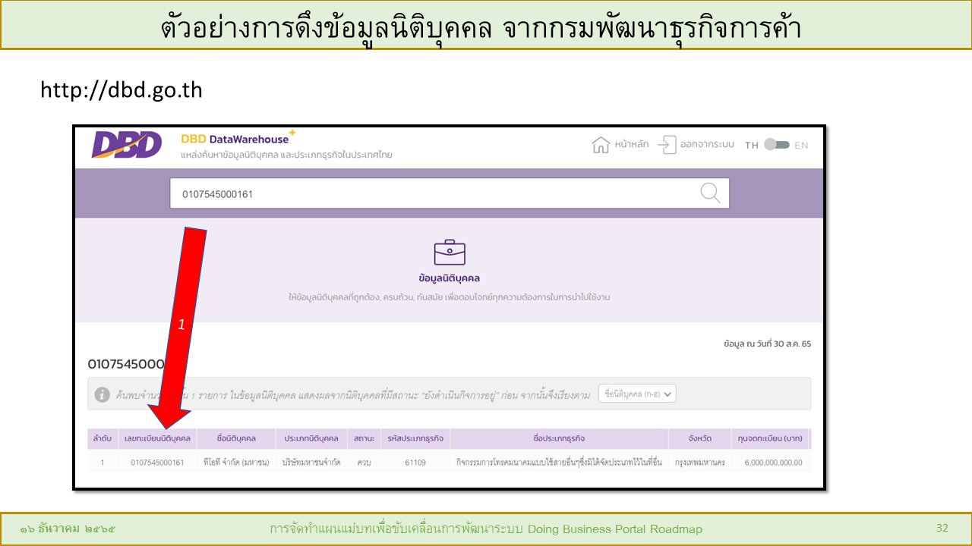

ตัวอย่างข้างต้นแสดงให้เห็นการให้บริการเข้าถึงข้อมูลผู้ประกอบการ ซึ่งกรมพัฒนาธุรกิจการค้าให้บริการอยู่ เพียงใส่เลขที่นิติบุคคล หรือ หมายเลขประจำบริษัท ก็สามารถเข้าถึงข้อมูลรายละเอียดเกี่ยวกับจดทะเบียนประกอบธุรกิจ หรือ ใบอนุญาตได้อย่างสะดวก

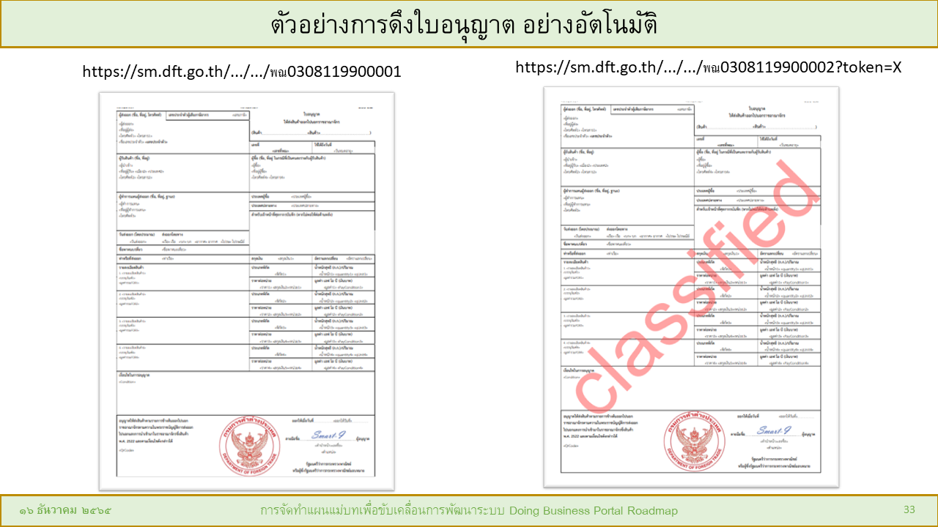

ตัวอย่างแสดงแนวทางการเข้าถึงข้อมูลใบอนุญาตผ่านช่องทางออนไลน์ โดยใช้เพียงลิงค์ไปยังใบอนุญาตนั้น ลิงค์อาจประกอบด้วย ชื่อโดเมน์ของหน่วยงานเจ้าของใบอนุญาตนั้น และเลขที่ใบอนุญาต ซึ่งในตัวอย่างนี้ คือใบอนุญาตเกี่ยวกับการนำเข้าสินค้าของกรมการค้าต่างประเทศ

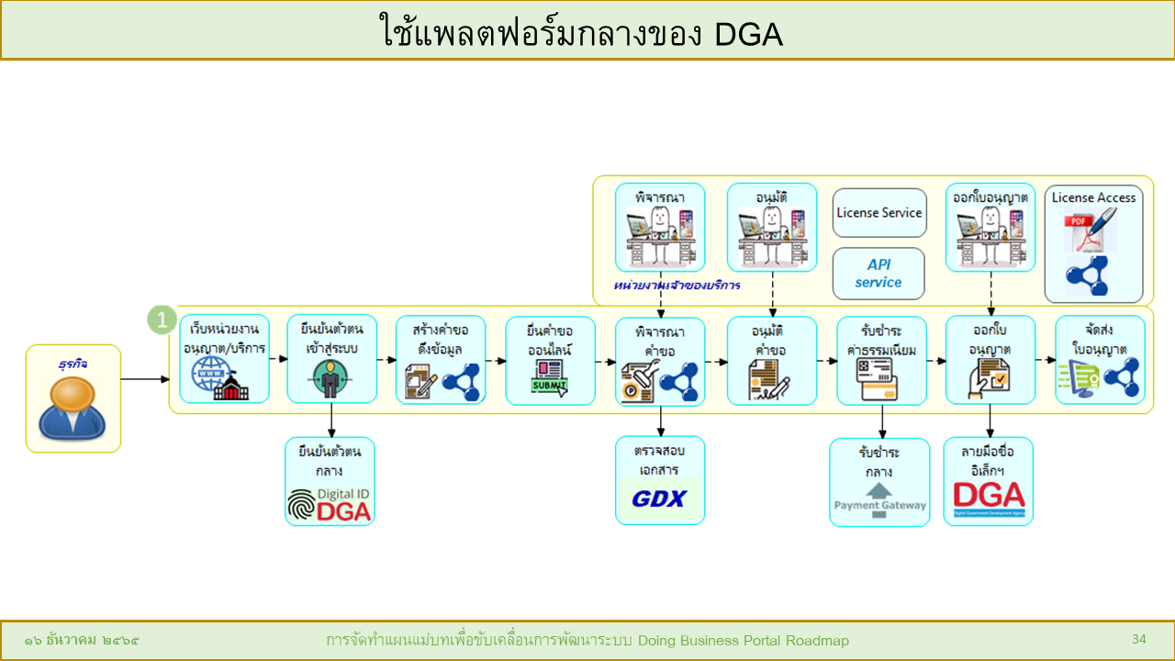

สำหรับหน่วยงานที่ต้องการใช้บริการกลาง ทางสพร.ก็จัดมีระบบสนับสนุนกระบวนการขออนุญาตไว้หลายระบบด้วยกัน เช่น ระบบยืนยันตัวตนกลาง ระบบตรวจสอบข้อมูลประชาชน ระบบตรวจสอบข้อมูลนิติบุคคล ระบบสร้างลายชื่ออิเล็กทรอนิกส์ สำหรับใบอนุญาตที่ต้องใช้ Digital Signature นอกจากนี้ยังมีบริการรับชำระค่าธรรมเนียมของกรมบัญชีกลาง ซึ่งหน่วยงานสามารถใช้บริการได้

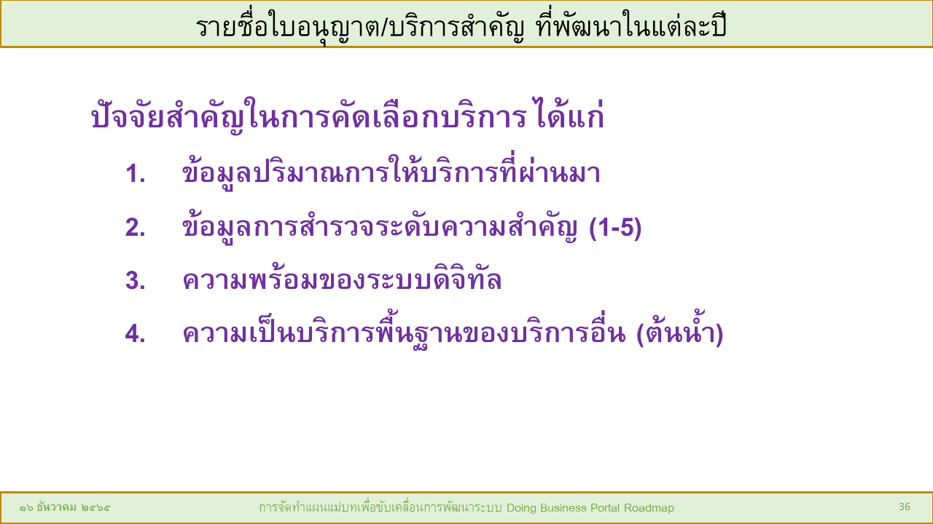

คณะที่ปรึกษาได้คัดเลือกใบอนุญาตสำคัญเพื่อบรรจุไว้ในแผนแม่บทฉบับนี้ ซึ่งทุกท่านสามารถเข้าไปตรวจสอบได้ผ่านเว็บไซต์ประสานงานโครงการ (https://dga.tueng.org) โดยปัจจัยสำคัญในการคัดเลือกบริการได้แก่

1. ข้อมูลปริมาณการให้บริการของบริการนั้น
2. ข้อมูลการสำรวจลำดับความสำคัญในการบรรจุเข้าแผนแม่บท
3. ข้อมูลเกี่ยวกับความพร้อมของระบบดิจิทัลของหน่วยงานเจ้าของใบอนุญาต
4. ความเป็นบริการพื้นฐานที่จำเป็นสำหรับบริการอื่น

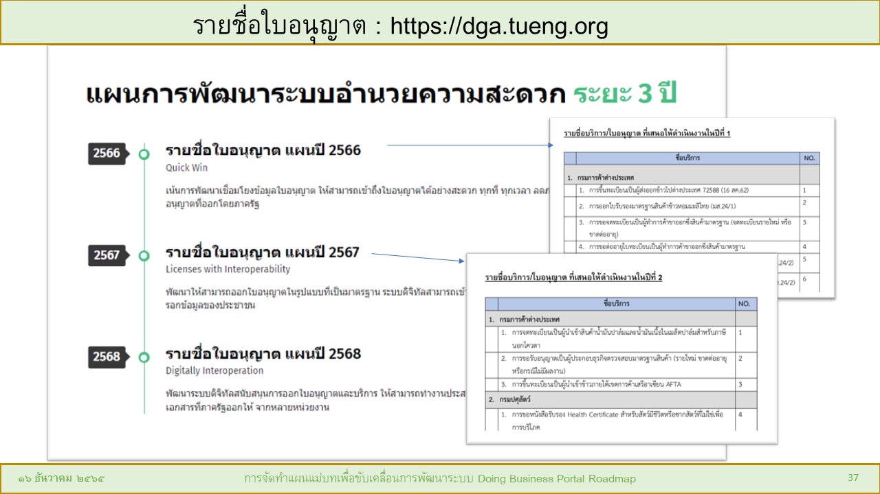

ทุกท่านสามารถเข้าถึงรายชื่อใบอนุญาต ที่ได้รับคัดเลือกบรรจุเข้าในแผนแม่บทฯ ระยะสามปี ได้จากเว็บไซต์ประสานงานโครงการ (https://dga.tueng.org) โดยในหน้าแรกของเว็บไซต์ เลื่อนลงด้านล่างจะสามารถคลิกดูข้อมูลใบอนุญาตและบริการสำคัญที่ได้รับการคัดเลือกให้บรรจุในแผนในแต่ละปี

สำหรับความสามารถหลักของระบในแต่ละปีนั้นจะค่อยพัฒนาระบบให้มีความสามารถมากขึ้น โดยในปีที่ 1 จะเน้นการให้ใบอนุญาตของหน่วยงานสามารถเข้าถึงได้ผ่านช่องทางอิเล็กทรอนิกส์ หรือ กรณีที่ 4 ดังกล่าวข้างต้น

นอกจากนี้การพัฒนาระบบดิจิทัลให้สามารถเข้าถึงใบอนุญาตของหน่วยงานอื่น ในกรณีที่ต้องใช้ใบอนุญาตที่ออกโดยหน่วยงานอื่นประกอบในการพิจารณาอนุญาตก็เป็นสามารถสำคัญในปีแรก

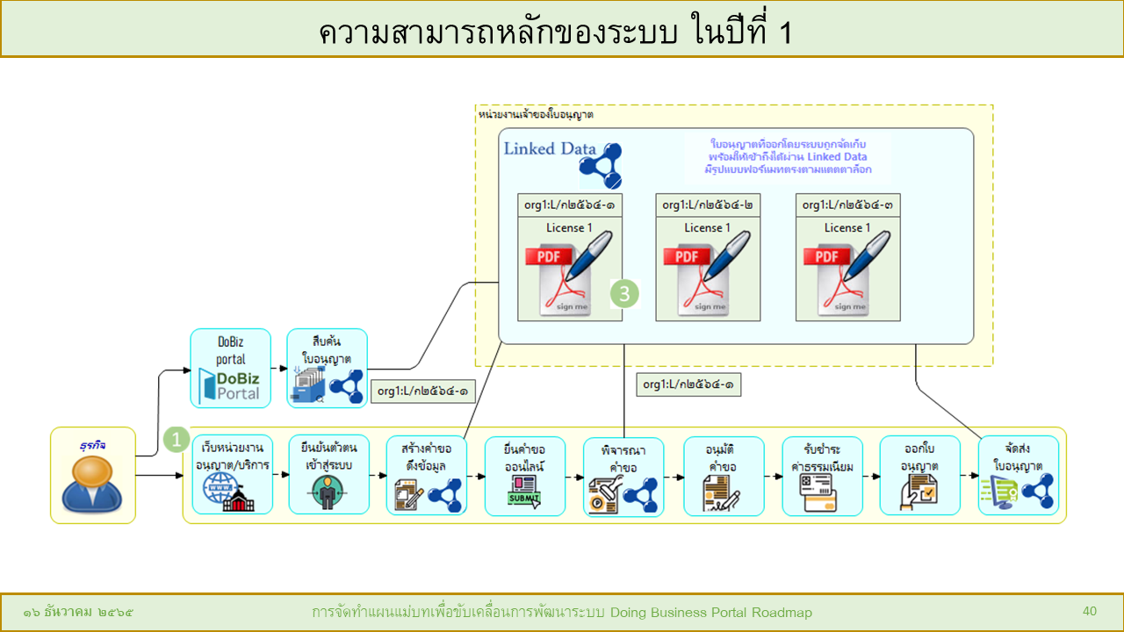

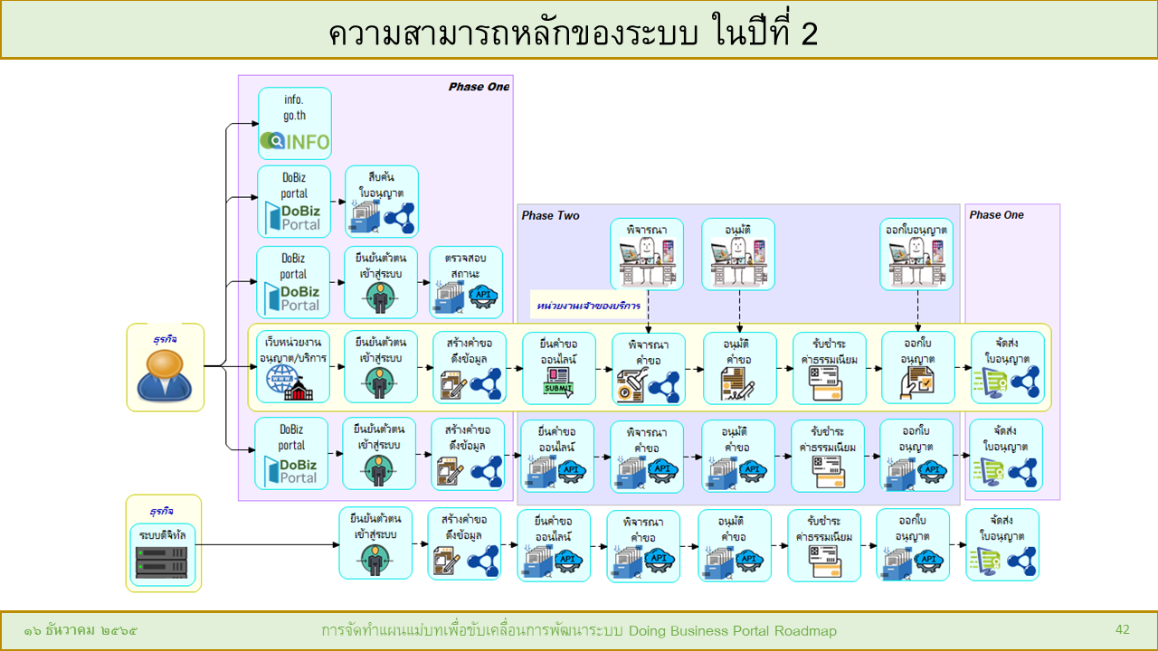

สำหรับในปีต่อๆ ไปก็จะเพิ่มขีดความสามารถในการให้บริการของระบบดิจิทัลในระดับที่ซับซ้อนขึ้น เช่น ความสามารถในการประสานทำงานร่วมกันระหว่างระบบดิจิทัลข้ามหน่วยงาน

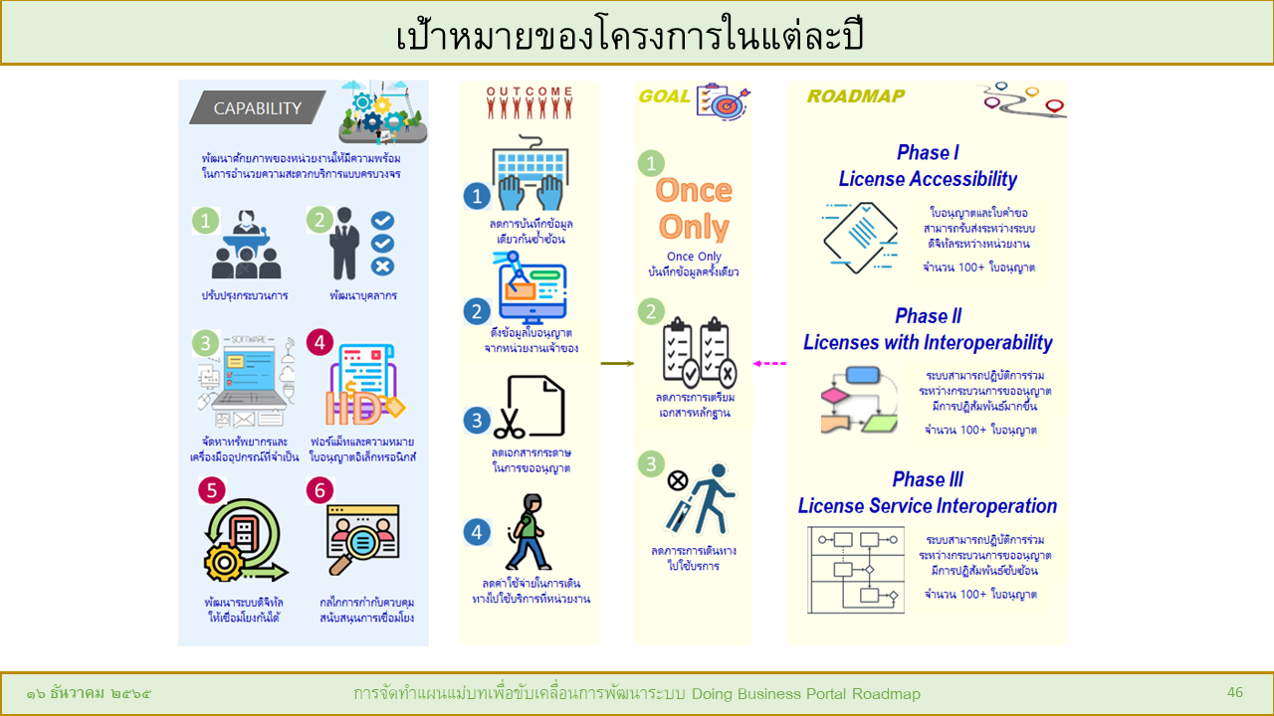

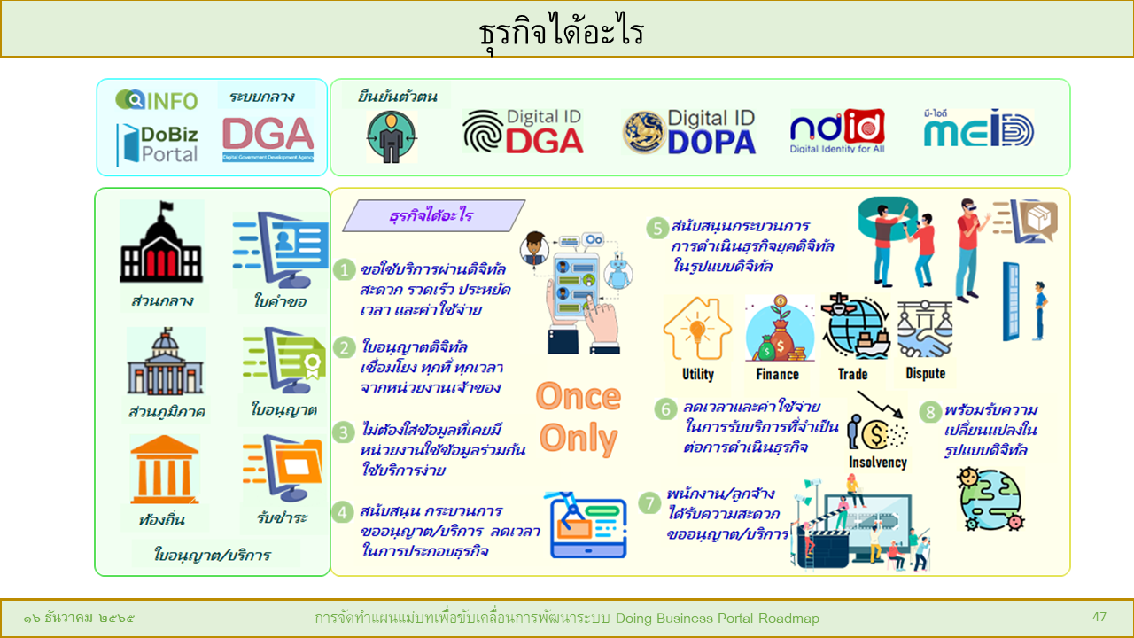

เมื่อได้พัฒนาระบบดิจิทัลสนับสนุนการให้บริการตามแผนแล้ว สิ่งที่ผู้ประกอบการจำได้รับ คือ การได้รับความสะดวกในการรับบริการจากภาครัฐ ประหยัดเวลาและค่าใช้จ่าย ใบอนุญาตแบบดิจิทัลมีความเชื่อมโยงกัน เข้าถึงได้ทุกที่ ทุกเวลา โดยตรงจากหน่วยงานเจ้าของใบอนุญาต เป็นต้น

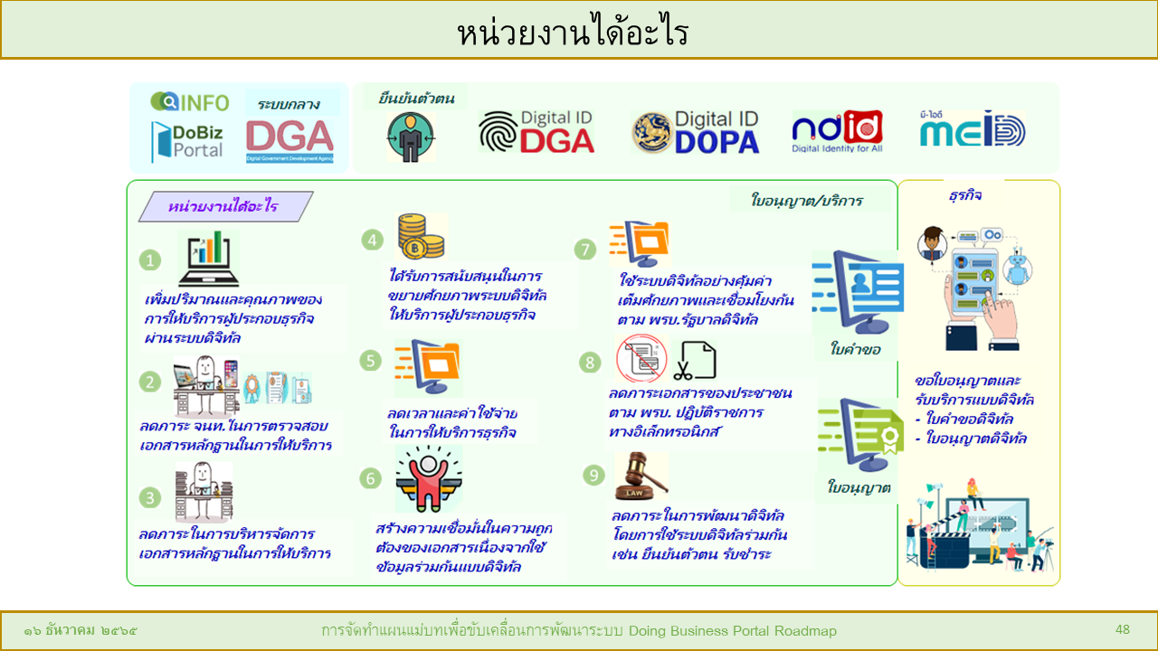

หน่วยงานหน่วยงานเจ้าของใบอนุญาต ก็จะได้ประโยชน์จากพัฒนาระบบอำนวยความสะดวกในโครงการนี้ อาทิเช่น สามารถเมปริมาณและคุณภาพของการให้บริการผ่านระบบดิจิทัล ลดภาระของเจ้าหน้าที่ในการตรวจสอบเอกสารหลักฐาน ลดภาระในการบริหารจัดการเอกสารกระดาษ หน่วยงานได้รับการสนับสนุนทรัพยากรในการพัฒนาศักยภาพของระบบดิจิทัล เป็นต้น

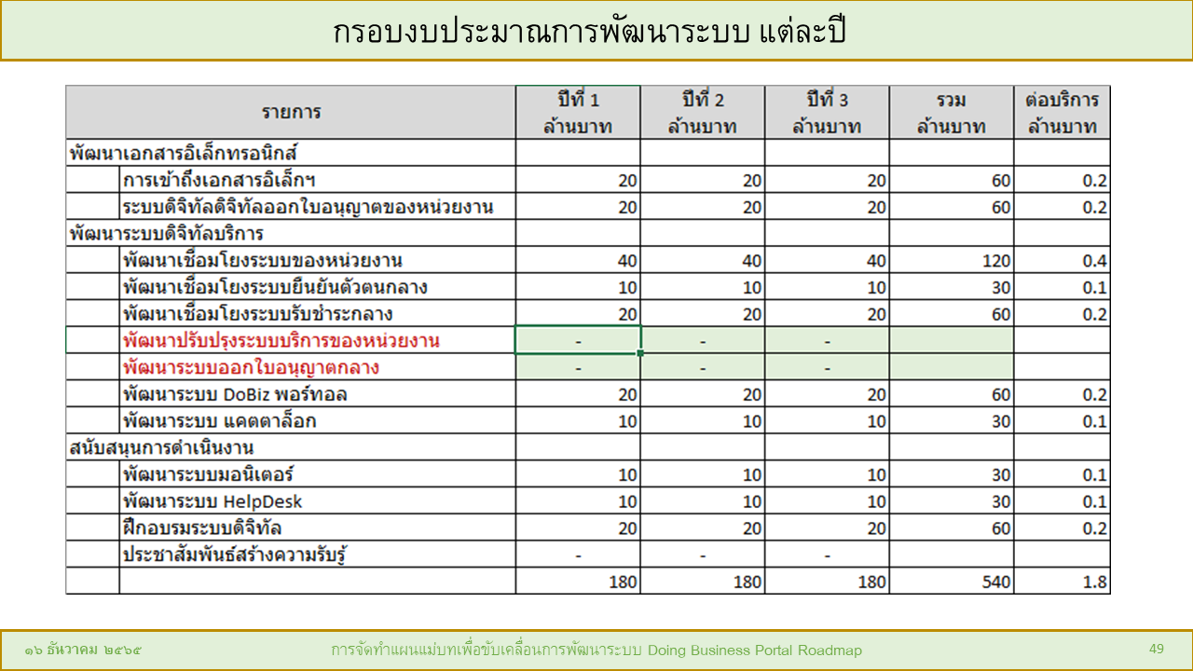

สำหรับกรอบงบประมาณในการพัฒนาระบบในแต่ละปี ประกอบด้วยองค์ประกอบสำคัญด้งนี้

1. การพัฒนาเอกสารอิเล็กทรอนิกส์
2. การพัฒนาระบบดิจิทัลสำหรับให้บริการประชาชน
3. การสนับสนุนการดำเนินการให้บริการ

งบประมาณรวมทั้งสิ้น 3 ปี จำนวนเงิน 540 ล้านบาท ประกอบด้วยงบประมาณระยะ 3 ปี ปีละ 180 ล้านบาท โดยงบประมาณเหล่านี้เน้นการพัฒนาระบบดิจิทัลส่วนเพิ่มเติมให้กับหน่วยงานภาครัฐที่เข้าร่วมโครงการ ยังไม่รวมงบประมาณที่จำเป็นในการปรับปรุงระบบดิจิทัลภายในของหน่วยงาน ซึ่งอาจแตกต่างกัน ขึ้นอยู่กับเทคโนโลยีที่หน่วยงานใช้ในการพัฒนาระบบดิจิทัลของตนและระบบอื่นๆ ที่เกี่ยวข้อง

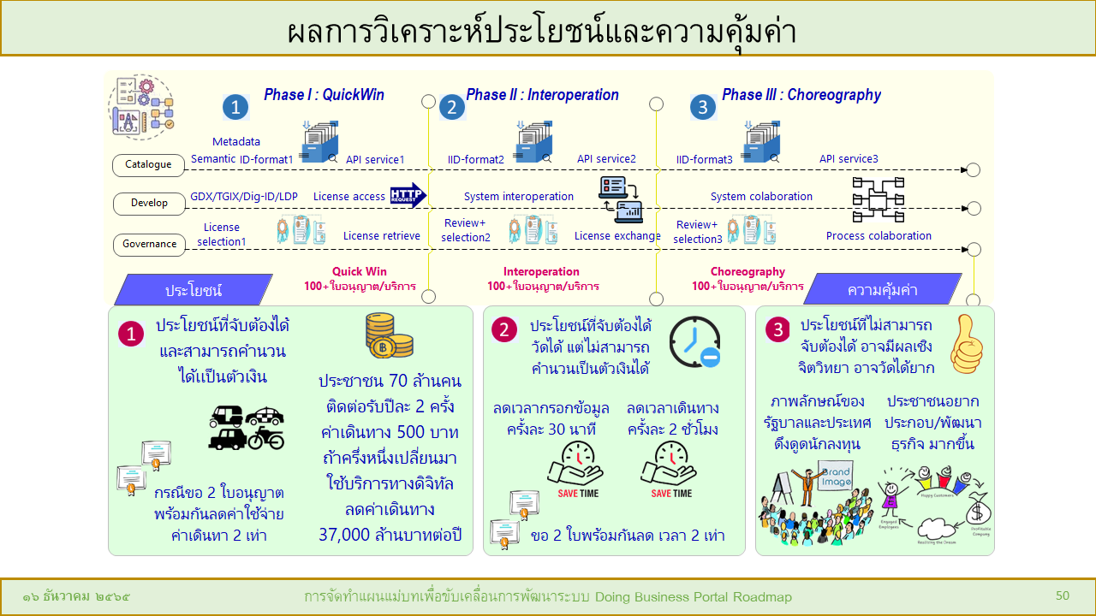

เมื่อพิจารณาวิเคราะห์ถึงประโยชน์และความคุ้มค่าของการพัฒนาระบบอำนวยความสะดวกในการประกอบธุรกิจแบบครบวงจรในโครงการนี้ จะเห็นได้ว่าประโยชน์ที่คาดว่าจะได้รับอาจแบ่งได้เป็นสามประเภท คือ 1.ประโยชน์ที่จับต้องได้และคำนวนเป็นตัวเงินได้ 2.ประโยชน์ที่จับต้องได้วัดได้ และคำนวนเป็นตัวเงินไม่ได้ และ 3. ประโยชน์ที่ไม่สามารถจับต้องได้และวัดได้ยาก ซึ่งอาจมีผลทางจิตวิทยาและบรรยากาศการลงทุนของประเทศ

ตัวอย่างประโยชน์ที่จับต้องได้และคำนวนเป็นตัวเงินได้ เช่น ถ้าประชาชนไทย 70 ล้านคน เฉลี่ยมีการเดินทางไปขอรับบริการจากภาครัฐปีละ 2 ครั้ง แต่ละครั้งต้องเสียค่าใช้จ่ายในการเดินทาง 500 บาท สมมุติว่ามีครึ่งหนึ่งของประชาชนหันมาใช้บริการให้รูปแบบอิเล็กทรอนิกส์ ก็จะทำให้สามารถลดค่าใช้จ่ายในการเดินทางมาติดต่อราชการเพื่อรับบริการถึงปีละ สามหมื่นเจ็ดพันล้านบาท (37,000 ล้านบาท)

**การสำรวจความคิดเห็นเกี่ยวกับการพัฒนาระบบ**

ในการประชุมระดมความคิดเห็น ได้มีการให้ผู้เข้าร่วมประชุมได้แสดงความคิดเห็นผ่านการสำรวจด้วยคำถาม และให้ผู้เข้าร่วมประชุมเลือกตอบคำถาม ประกอบด้วยคำถามดังต่อไปนี้

คำถาม 1. ท่านมีความคิดเห็นอย่างไรเกี่ยวกับการใช้ช่องทางสื่อสารที่มีอยู่ (สื่อโซเชียล อีเมล์ และเว็บ) ในการให้บริการออกใบอนุญาต

1. ไม่ควรใช้ช่องทางเหล่านี้ให้บริการออกใบอนุญาต/บริการ

2. ใช้เป็นช่องทางแจ้งวิธีการในการให้บริการเท่านั้น

3. ใช้ช่องทางเหล่านี้ในการให้บริการได้ กรณีระบบหลักใช้งานไม่ได้ หรือ ยังไม่เสร็จ

4. เห็นด้วยทุกข้อ

5. ไม่เห็นด้วยกับข้อใดเลย

คำถาม 2 ถ้าแบ่งใบอนุญาตออกเป็นสองประเภท 1.เปิดเผยได้ไม่มีข้อจำกัด 2.ใบอนุญาตที่ควรมีข้อจำกัดในการเข้าถึง

ใบอนุญาตของหน่วยงานของท่านมีลักษณะอย่างไร

1. ส่วนใหญ่เป็นใบอนุญาตชนิดเปิดเผยได้ไม่มีข้อจำกัด

2. ส่วนใหญ่เป็นใบอนุญาตที่ให้ดูได้โดยผู้ได้รับอนุญาตเท่านั้น

3. มีปริมาณเท่าๆ กัน

คำถาม 3 ท่านมีความคิดเห็นอย่างไรเกี่ยวกันดึงใบอนุญาตโดยอัตโมัติโดยใช้ลิงค์

1. สะดวกดี ไม่ต้องเรียนรู้อะไรใหม่ เพียงแต่มีลิงค์ก็สามารถเข้าถึงใบอนุญาตได้ทันที

2. สะดวกดี แต่สำหรับใบอนุญาตบางประเภทควรสามารถจำกัดสิทธิ์การเข้าถึงด้วย

3. ไม่ควรทำ เพราะใบอนุญาตบางประเภทไม่ควรให้เข้าถึงง่ายเกินไป

4. เห็นด้วยกับทุกข้อ

5. ไม่เห็นด้วยกับข้อใดเลย

คำถาม 4 ท่านมีความคิดเห็นอย่างไร เกี่ยวกับการอับโหลดใบอนุญาตไปไว้ที่ส่วนกลาง

1. ควรมีไว้สำหรับใบอนุญาตที่เปิดเผยได้โดยไม่มีข้อจำกัดเท่านั้น

2. ควรมีไว้ เพื่อสะดวกต่อการเข้าถึงของหน่วยงาน

3. ควรมีไว้เพื่อสะดวกต่อการเข้าถึงของผู้ประกอบการ

4. เห็นด้วยทุกข้อ

5. ไม่เห็นด้วยกับข้อใดเลย

คำถาม 5 ท่านมีความคิดเห็นอย่างไร เกี่ยวกับ การใช้งานระบบออกใบอนุญาตกลาง

1. ควรมีไว้สำหรับใบอนุญาตที่ไม่มีความซับซ้อนและมีผู้ขออนุญาตน้อย

2. ควรมีไว้สำหรับหน่วยงานที่มีความพร้อมต่ำ หรือไม่อยากมีระบบดิจิทัลของตนเอง

3. ควรมีไว้สำหรับให้หน่วยงานใช้ให้บริการก่อน ระหว่างการพัฒนาระบบของตนเอง

4. เห็นด้วยทุกข้อ

5. ไม่เห็นด้วยกับข้อใดเลย

คำถาม 6. ท่านมีความคิดเห็นอย่างไร เกี่ยวกับ แนวทางการยืนยันตัวตนเพื่อเข้าใช้งานระบบออกใบอนุญาตของหน่วยงาน

1. ใช้ระบบยืนยันตัวตนของหน่วยงานเป็นหลัก แล้วค่อยเชื่อมโยงกับระบบกลาง

2. ใช้ระบบยืนยันตัวตนกลางเป็นหลัก เพื่อความสะดวกของผู้ขอใช้บริการ

3. ผู้ใช้สามารถเลือกได้อิสระว่า จะใช้ระบบยืนยันตัวตนของหน่วยงาน หรือ ระบบยืนยันตัวตนของส่วนกลาง

4. เห็นด้วยทุกข้อ

5. ไม่เห็นด้วยกับข้อใดเลย

ผลการระดมสมองด้วยการ Polling เป็นดังต่อไปนี้

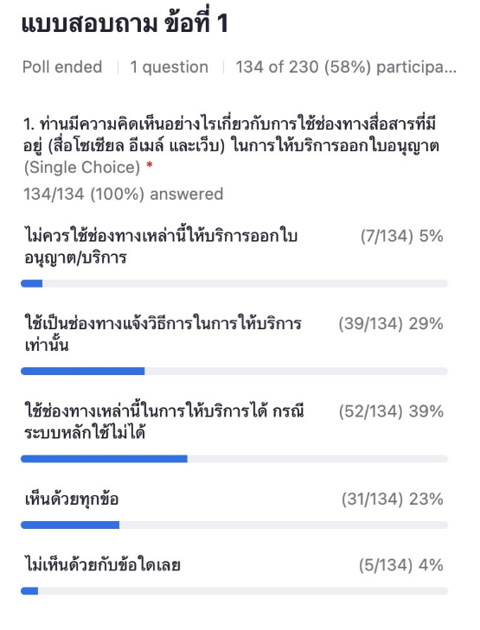

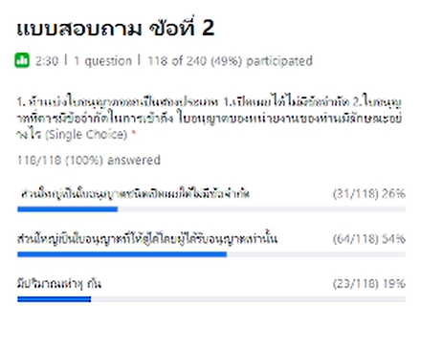

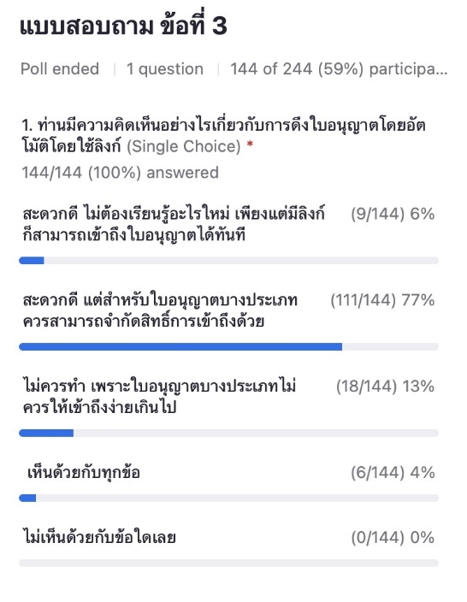

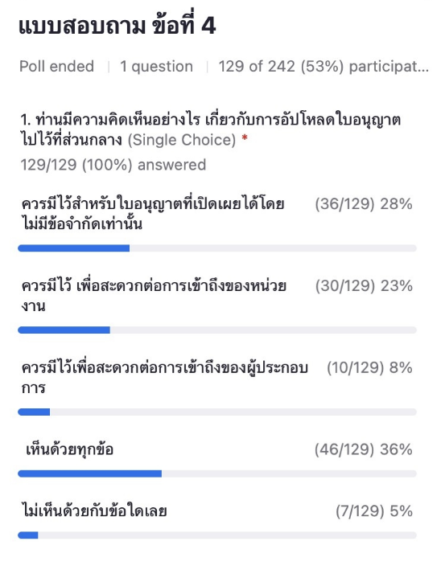

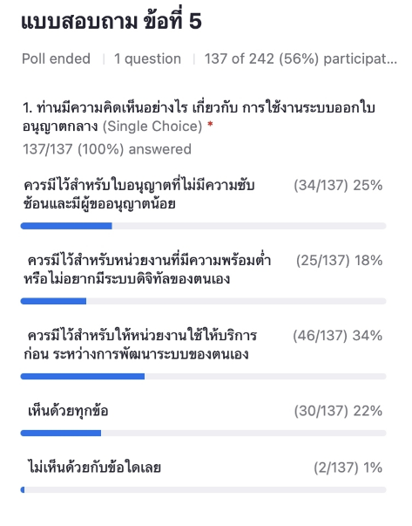

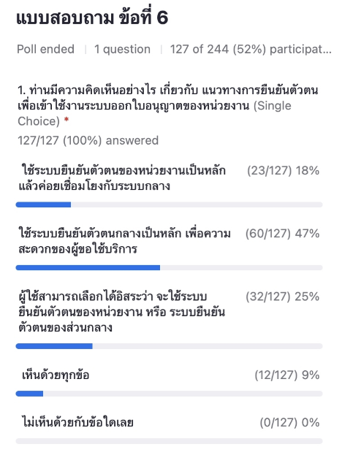

**การระดมสมองกลุ่มย่อย**

การระดมสมองกลุ่มย่อย มีการจัดแบ่งกลุ่มย่อย ออกเป็น 6 กลุ่มและมีวิทยากรประจำกลุ่ม ดังต่อไปนี้

กลุ่มที่ 1 : ด้านพาณิชย์

วิทยากร: คุณพิไลพร พวงสมบัติ ผู้แทนกรมการค้าต่างประเทศ

กลุ่มที่ 2 : ด้านเกษตร

วิทยากร: คุณ มุกดาวดี เทียนทอง คณะที่ปรึกษา

กลุ่มที่ 3 : ด้านคมนาคม

วิทยากร: อ.เทวา คัมปาเชื้อ คณะที่ปรึกษา

กลุ่มที่ 4 : ด้านพลังงานและเทคโนโลยี

วิทยากร: อ.ธีรบุญ เดชอุดม คณะที่ปรึกษา

กลุ่มที่ 5 : ด้านการปกครอง

วิทยากร: อ.สุกรัณย์ ระงับพาล คณะที่ปรึกษา

กลุ่มที่ 6 : ด้านสังคมวัฒนธรรม

วิทยากร: อ.ชุมพล บุญมี คณะที่ปรึกษา

**สรุปประเด็นการระดมสมอง**

ประเด็นเกี่ยวกับการใช้ช่องอีเมล์หรือสื่อโซเชียล

* เนื่องจากสื่อโซเชียล ส่วนใหญ่เป็นของต่างประเทศ จำเป็นต้องคำนึงถึงความปลอดภัย ตลอดจนการคุ้มครองข้อมูลส่วนบุคคล
* การมีสื่อโซเชียลเช่น G-chat ซึ่งเป็นของรัฐอาจเป็นทางเลือกหนึ่งที่ควรพิจารณา

ประเด็นเกี่ยวกับการจัดเก็บใบอนุญาตที่ระบบกลาง

เนื่องจากข้อมูลใบอนุญาตแต่ละประเภทมีความเสี่ยงในการเปิดเผยข้อมูลแตกต่างกัน

ใบอนุญาตไหนทำได้ หรือทำไม่ได้ ควรพิจารณาคำนึงถึงความเสี่ยงและบริบทนั้น

การจัดเก็บข้อมูลใบอนุญาตไว้ที่ส่วนกลางควรคำนึงถึงความมั่นคงปลอดภัยของข้อมูล

ความปลอดภัยทางไซเบอร์

ประเด็นเกี่ยวกับการบูรณาการข้อมูลข้ามหน่วยงาน

ปัจจุบันข้อมูลของกรมพัฒนาธุรกิจการค้าเพียงอย่างเดียว ไม่สามารถแยกสาขาได้

จำเป็นต้องได้ข้อมูลสาขาจากหน่วยงานอื่น เช่น กรมสรรพากรเป็นต้น

เพื่อให้ได้ประโยชน์สูงสุดควรคำนึงถึงการบูรณาการข้อมูลจากหน่วยงานต่างๆด้วย

ประเด็นเกี่ยวกับการมอบอำนาจให้กระทำการแทน

ผู้ประกอบจำนวนไม่น้อย โดยเฉพาะธุรกิจขนาดกลางขนาดใหญ่

มักมีการมอบอำนาจให้ผู้แทนมากระทำการแทนในการขอรับบริการภาครัฐ

การให้บริการผ่านระบบดิจิทัล ควรคำนึงถึงการมอบอำนาจด้วย เช่น ระบบยืนยันตัวตน

ประเด็นเกี่ยวกับ รายชื่อใบอนุญาต

บางหน่วยงานมีแผนการพัฒนาระบบดิจิทัลเพื่อให้บริการประชาชนอยู่แล้ว

อยากขอขยายเวลาในการพิจารณาร่วมกับผู้บริหารของหน่วยงานเพื่อตัดสินใจเกี่ยวกับ

การขอบรรจุบริการเพิ่มเติมเพื่อเข้าร่วมโครงการ

ประเด็นเกี่ยวกับการเชื่อมโยงข้อมูลระหว่างหน่วยงาน

บางหน่วยงานเช่น กรมศุลกากร ได้มีมีการเชื่อมโยงดึงข้อมูลระหว่างกันข้ามระบบอยู่แล้ว

การดึงข้อมูลใบอนุญาตโดยตรงระหว่างหน่วยงานกันเองสามารถสร้างความสะดวกในการ

ให้บริการได้อย่างมาก ควรบรรจุการเชื่อมโยงโดยตรงข้ามหน่วยงานดังกล่าวในแผนด้วย

อาจมีความจำเป็นต้องพิจารณาถึงผลกระทบจาก กฎหมายคุ้มครองข้อมูลส่วนบุคคลด้วย

**ปิดประชุม**

ดร.อาศิส กล่าวขอบคุณผู้เข้าร่วมประชุมระดมสมองที่ได้ให้ความคิดเห็น

การประชุมระดมสมองในครั้งเป็นอีกโอกาสหนึ่งในการฟังความต้องการขอหน่วยงาน สำหรับการพัฒนาระบบดิจิทัลเพื่อให้บริการประชาชน ว่าควรจะเป็นไปในแนวทางใดนั้น คงจะต้องมีการสร้างสมดุลย์ระหว่างความต้องการของผู้ประกอบการและแนวทางการให้บริการของหน่วยงานเจ้าของบริการ การที่จะให้ผู้ประกอบการต้องโหลดแอปพลิเคชั่นใหม่เพื่อติดต่อราชการ อาจเป็นการสร้างภาระเพิ่มให้แก่ผู้ประกอบการ

ปิดประชุมเวลา 12:09